

UNIVERSIDAD TECNICA DE COTOPAXI
FACULTAD DE CIENCIAS AGROPECUARIAS Y RECURSOS NATURALES RECURSOS NATURALES
CARRERA DE MEDICINA VETERINARIA
TRABAJO EXPERIMENTAL

“EVALUACIÓN DE LOS FLAVONOIDES (1000 mg) COMO TRATAMIENTO ALTERNATIVO EN LA MASTITIS SUBCLÍNICA GRADO 1, 2, 3 EN VACAS DE ORDEÑO”.

Proyecto experimental presentado previo a la obtención del Título de Médico Veterinario y Zootecnista
Autor:
Caiza Puma Angel Eduardo
Director:
Dr. Mg. Gutiérrez Reinoso Miguel Ángel
LATACUNGA - ECUADOR
AGOSTO – 2017
DECLARACIÓN DE AUTORÍA

Yo, CAIZA PUMA ANGEL EDUARDO, declaro ser autor del presente trabajo experimental: “EVALUACIÓN DE LOS FLAVONOIDES (1000 mg) COMO TRATAMIENTO ALTERNATIVO EN LA MASTITIS SUBCLÍNICA GRADO 1, 2, 3 EN VACAS EN ORDEÑO”, siendo el Dr. Mg. Miguel Ángel Gutiérrez Reinoso, tutor del presente trabajo; y eximo expresamente a la Universidad Técnica de Cotopaxi y a sus representantes legales de posibles reclamos o acciones legales.
Además, certifico que las ideas, conceptos, procedimientos y resultados vertidos en el presente trabajo experimental, son de mi exclusiva responsabilidad.

…………………………………
Sr. CAIZA PUMA ANGEL EDUARDO
C.I. 172376864-2

AVAL DEL TUTOR DE PROYECTO EXPERIMENTAL

En calidad de Tutor del Trabajo experimental sobre el título:
“EVALUACIÓN DE LOS FLAVONOIDES (1000 mg) COMO TRATAMIENTO ALTERNATIVO EN LA MASTITIS SUBCLÍNICA GRADO 1,2, 3 EN VACAS EN ORDEÑO” de Caiza Puma Angel Eduardo, portador de la C.I 172376864-2 de la carrera de Medicina Veterinaria, considero que dicho informe investigativo cumple con los requerimientos metodológicos y aportes científico-técnicos suficientes para ser sometidos a la evaluación del Tribunal de Validación de Proyecto que el Consejo Directivo de la Facultad de Ciencias Agropecuarias y Recursos Naturales de la Universidad Técnica de Cotopaxi designe, para su correspondiente estudio y calificación.

Latacunga, Agosto 2017

……………………………………..
El Tutor
Dr. Mg. Miguel Ángel Gutiérrez Reinoso
C.I.050223662-3

APROBACION DEL TRIBUNAL DE TITULACIÓN

En calidad de Tribunal de Lectores, aprueban el presente Trabajo Experimental de acuerdo a las disposiciones reglamentarias emitidas por la Universidad Técnica de Cotopaxi, y por la Facultad de Ciencias Agropecuarias y Recursos Naturales; por cuanto, el postulante: Caiza Puma Angel Eduardo, con el título del Trabajo Experimental:¨ EVALUACIÓN DE LOS FLAVONOIDES (1000 mg) COMO TRATAMIENTO ALTERNATIVO EN LA MASTITIS SUBCLÍNICA GRADO 1, 2, 3 EN VACAS DE ORDEÑO ¨ han considerado las recomendaciones emitidas oportunamente y reúne los méritos suficientes para ser sometido al acto de Sustentación de Proyecto.
Por lo antes expuesto, se autoriza realizar los empastados correspondientes, según la normativa institucional.
Latacunga, Agosto 2017

Para constancia firman:

Lector 1 (Presidente) Lector 2
Dr.Mg. Alonso Chicaiza Mvz.Mg. Paola Lascano
CC: 050130831-6 CC: 050291724-8

Lector 3
Dr.Mg. Edwin Pino
CC: 050229598-3

AGRADECIMIENTO
En primer lugar quiero agradecer a Dios por haberme dado salud, sabiduría y vida para poder culminar mi carrera, que es un paso muy importante en mi vida.
A mis queridos padres, quienes con amor, esfuerzo y sacrificio supieron apoyarme en todas las etapas de mi vida estudiantil, a mis hermanas y hermano quienes con sus palabras de ánimo me impulsaban día a día para conseguir este logro.
A mi tutor el Dr. Miguel Gutiérrez quien ha sido una parte fundamental de esta investigación ya que con su apoyo incondicional se ha podido culminar con este trabajo. Al Dr. Manuel García Herreros PhD. asesor científico.
A la ¨Hacienda Pasochoa¨ en donde me abrieron las puertas para poder realizar mi investigación y al laboratorio ANIMALAB.
A la Universidad técnica de Cotopaxi quien me abrió las puertas para poder formarme profesionalmente, a mis queridos docentes quienes con sus enseñanzas y experiencias compartidas en el salón de clase fueron inculcando grandes e importantes conocimientos.
Caiza Puma Angel Eduardo

DEDICATORIA
Este logro va dedicado para mis dos seres más amados; a mi querida madre María Hilda Puma Cepeda y mi padre Segundo Pascual Caiza Caiza por su gran esfuerzo y sacrificios, por haber inculcado en mí la responsabilidad, perseverancia a pesar de las dificultades y sobre todo por su gran amor incondicional durante toda mi formación académica.
A mis hermanas y hermano quienes con sus palabras de ánimo me impulsaban a continuar luchando por este sueño que a pesar de los obstáculos y dificultades, hoy se puede ver culminado.
Caiza Puma Angel Eduardo

INDICE DE PRELIMINARES

DECLARACIÓN DE AUTORÍA ii
AVAL DEL TUTOR DE PROYECTO EXPERIMENTAL iii
APROBACION DEL TRIBUNAL DE TITULACIÓN iv
AGRADECIMIENTO v
DEDICATORIA vi
INDICE DE PRELIMINARES vii
INDICE GENERAL viii
INDICE DE FIGURAS xi
ÍNDICE DE CUADROS xii
ÍNDICE DE GRÁFICOS xiii
ÍNDICE DE TABLAS xiv
INDICE DE ANEXOS Y FOTOGRAFIAS xvi

INDICE GENERAL
1.- INFORMACIÓN GENERAL 1
2.- RESUMEN: 2
2.1 ABSTRACT: 3
3.-INTRODUCCIÓN 4
4.- OBJETIVOS: 5
5.- FUNDAMENTACIÓN CIENTÍFICO TÉCNICA 5
5.1. LA UBRE 5
5.2. LA GLÁNDULA MAMARIA 6
5.3. ANATOMÍA DE LA UBRE 7
5.4. INERVACIÓN 8
5.5. IRRIGACIÓN 8
5.6. FISIOLOGÍA DE LA GLÁNDULA MAMARIA 9
5.6.1 MAMOGENESIS 9
5.6.2 LACTOGENESIS 10
5.7. MASTITIS BOVINA 11
5.8. MASTITIS SUBCLÍNICA 11
5.9. PATÓGENOS CAUSANTES DE MASTITIS SUBCLÍNICA 12
a) Streptococcus agalactiae: 12
b) Staphylococcus aureus 12
c) Streptococcus uberis y Streptococcus dysgalactiae 13
d) Bacterias coliformes 13
5.10. MÉTODOS DIAGNÓSTICOS PARA LA DETECCIÓN DE MASTITIS SUBCLÍNICA. 14
5.10.1. California mastitis test (CMT) 14
5.10.2. Conteo de células somáticas (CCS) 14
5.10.3. Pruebas bacteriológicas 15
5.10.4. Cultivo y antibiograma 15
5.11. FLAVONOIDES 16
5.11.1 Distribución 17
5.11.2. Estructura química 17
5.11.3. Características físicas 17
5.11.4 Clasificación de los flavonoides 18
5.11.4.1Flavonoides: 18
5.11.4.2. Isoflavonoides: 18
5.11.4.3. Neoflavonoides: 18
5.11.4.4. Flavonas 18
5.11.5. Actividades flavonoides 19
5.11.5.1 Actividad antioxidante 19
5.11.5.2 Protección de las capilares, función anticoagulante (anti hemorragia): 19
5.11.5.3. Quelación de los metales pesados: 19
5.11.5.4. Influencia sobre el crecimiento y la proliferación celular: 20
5.11.5.5. Influencia sobre la expresión genética: 20
5.11.5.6. Función antibacteriana y antiviral: 20
6.- VALIDACIÓN DE LA HIPOTESIS: 20
6.1.-HIPÓTESIS ALTERNATIVA 20
6.2.-HIPÓTESIS NULA 20
7. MATERIALES 21
7.1 RECURSOS HUMANOS 21
7.2 MATERIALES DE OFICINA 21
7.3 MATERIALES Y EQUIPOS DE LABORATORIO 21
7.4 MATERIAL BIOLÓGICO 21
8. PROCEDIMIENTO/MÉTODO: 22
8.1. TIPO DE INVESTIGACIÓN: Experimental 22
8.1.1 investigación experimental 22
8.2. TÉCNICAS 22
8.2.1. Método inductivo 22
8.3. VARIABLES: 23
8.4. UNIDADES EXPERIMENTALES: 23
8.5. TRATAMIENTOS: 23
8.6. DISEÑO EXPERIMENTAL: 24
8.6.1 Experimento: 24
8.6.3 Selección de los 20 cuartos para el experimento: 24
8.6.4 Toma de muestras 25
8.6.5 Envió de muestras al laboratorio 25
8.6.6 Administración del Flavonoide® 25
9.- RESULTADOS Y ANÁLISIS DE RESULTADOS: 26
9.1 Conteo de células somáticas pre-aplicación y 12 horas post-aplicación del Flavonoide®. ¡Error! Marcador no definido.
9.2 Conteo de unidades formadoras de colonia (UFC) pre-aplicación y 12 horas post-aplicación al tratamiento. ¡Error! Marcador no definido.
9.3 Contaje bacteriológico total (CBT (UFC/mL)) pre-aplicación y 12 horas post-aplicación al tratamiento. ¡Error! Marcador no definido.
9.4. DATOS GRUPO CONTROL ¡Error! Marcador no definido.
10.- DISCUSIÓN DE LOS RESULTADOS: ¡Error! Marcador no definido.
11.- CONCLUSIONES: ¡Error! Marcador no definido.
11.1 RECOMENDACIONES ¡Error! Marcador no definido.
12. BIBLIOGRAFÍA 63
13.- ANEXOS 66

INDICE DE FIGURAS
FIGURA N° 1. Cuartos de la ubre 6
FIGURA N° 2. Estructura de la glándula mamaria 6
FIGURA N° 3. Diagrama del sistema de conductos de la glándula mamaria de la vaca 8
FIGURA N° 4: Estructura y principales funciones de la glándula mamaria 9
FIGURA N° 5: Interpretación 14
FIGURA N° 6: Estructura base de los flavonoides 17

ÍNDICE DE CUADROS
CUADRO N°1 CONTEO CÉLULAS SOMÁTICA. 15
CUADRO N° 2 TECNICAS E INSTRUMENTOS 23
CUADRO N° 3 VARIABLES E INDICADORES. 23
Cuadro N° 4. Recuento de células somáticas (CCSx1000/ml) en mastitis subclínica grado III pre-aplicación y 12 horas post-aplicación del Flavonoide® y grupo control a las 0 horas y post-12 horas. ¡Error! Marcador no definido.
Cuadro N° 5. Conteo de unidades formadoras de colonia (UFC/mL) en mastitis subclínica grado III pre-aplicación y 12 horas post-aplicación del Flavonoide® y grupo control a las 0 horas y post-12 horas. ¡Error! Marcador no definido.
Cuadro N° 6. Contaje bacteriológico total (CBT (UFC/mL)) pre-aplicación y 12 horas post-aplicación al tratamiento y grupo control a las 0 horas y post-12 horas. ¡Error! Marcador no definido.
Cuadro Nº 7 Cultivo e identificación de las bacterias aisladas pre y post-aplicación del Flavonoide® y grupo control a las 0 horas y post-12 horas. ¡Error! Marcador no definido.
Cuadro Nº 8 Antibiograma de las bacterias aisladas pre-aplicación del Flavonoide® y grupo control a las 0 horas. ¡Error! Marcador no definido.
71

ÍNDICE DE GRÁFICOS
Grafico N° 1. Recuento de células somáticas (CCSx1000/ml) en mastitis subclínica grado III pre-aplicación y 12 horas post-aplicación del Flavonoide®. 28
Gráfico N° 2. Recuento de células somáticas (CCSx1000/ml) en mastitis subclínica grado II pre-aplicación y 12 horas post-aplicación del Flavonoide®. 30
Gráfico N° 3. Recuento de células somáticas (CCSx1000/ml) en mastitis subclínica grado I pre-aplicación y 12 horas post-aplicación del Flavonoide®. 32
Gráfico N° 4. Conteo de unidades formadoras de colonia (UFC/mL) en mastitis subclínica grado III pre-aplicación y 12 horas post-aplicación del flavonoide. 36
Gráfico N° 5. Conteo de unidades formadoras de colonia (UFC/mL) en mastitis subclínica grado II pre-aplicación y 12 horas post-aplicación del Flavonoide®. 38
Gráfico N° 6. Conteo de unidades formadoras de colonia (UFC/mL) en mastitis subclínica grado II pre-aplicación y 12 horas post-aplicación del Flavonoide®. 40
Gráfico N° 7. Contaje bacteriológico total (CBT (UFC/mL)) en mastitis subclínica grado III pre-aplicación y 12 horas post-aplicación del Flavonoide®. 42
Gráfico N° 8. Contaje bacteriológico total (CBT (UFC/mL)) en mastitis subclínica grado III pre-aplicación y 12 horas post-aplicación del Flavonoide®. 44
Gráfico N° 9. Contaje bacteriológico total (CBT (UFC/mL) en mastitis subclínica grado III pre-aplicación y 12 horas post-aplicación del Flavonoide®. 46
Gráfico N° 10. Recuento de células somáticas (CCSx1000/ml) en mastitis subclínica grado I, II y III a las 0 horas y 12 horas. 48
Gráfico N° 11. Conteo de unidades formadoras de colonia (UFC/mL) en mastitis subclínica grado I, II y III a las 0 horas y 12 horas. 50
Gráfico N° 12. Contaje bacteriológico total (CBT (UFC/mL)) en mastitis subclínica grado III a las 0 horas y 12 horas. 52

ÍNDICE DE TABLAS
Tabla N° 1. Recuento de células somáticas (CCSx1000/ml) en mastitis subclínica grado III pre-aplicación y 12 horas post-aplicación del Flavonoide®. 27
TABLA N.- 2 Prueba t para medias de dos muestras emparejadas CCS x 1000/ml 29
Tabla N° 3. Recuento de células somáticas (CCSx1000/ml) en mastitis subclínica grado II pre-aplicación y 12 horas post-aplicación del Flavonoide®. 29
TABLA N.- 4 Prueba t para medias de dos muestras emparejadas CCS x 1000/ml 30
Tabla N° 5. Recuento de células somáticas (CCSx1000/ml) en mastitis subclínica grado I pre-aplicación y 12 horas post-aplicación del flavonoide. 31
TABLA N°.- 6 Prueba t para medias de dos muestras emparejadas CCSx1000/ml 32
Tabla N° 7. Conteo de unidades formadoras de colonia (UFC/mL) en mastitis subclínica grado III pre-aplicación y 12 horas post-aplicación del Flavonoide®. 35
Tabla Nº 8 Prueba t para medias de dos muestras emparejadas UFC/ml 36
Tabla N° 9. Conteo de unidades formadoras de colonia (UFC/mL) en mastitis subclínica grado II pre-aplicación y 12 horas post-aplicación del Flavonoide®. 37
TABLA N° 10. Prueba t para medias de dos muestras emparejadas UFC/ml 38
Tabla N° 11. Conteo de unidades formadoras de colonia (UFC/mL) en mastitis subclínica grado II pre-aplicación y 12 horas post-aplicación del Flavonoide®. 39
Tabla Nª 12. Prueba t para medias de dos muestras emparejadas UFC/ml 40
Tabla N° 13. Contaje bacteriológico total (CBT (UFC/mL)) en mastitis subclínica grado III pre-aplicación y 12 horas post-aplicación del flavonoide. 42
Tabla N° 13. Prueba t para medias de dos muestras emparejadas CBT (UFC/mL) 43
Tabla N° 14. Contaje bacteriológico total (CBT (UFC/mL)) en mastitis subclínica grado II pre-aplicación y 12 horas post-aplicación del Flavonoide®. 44
TABLA N° 15. Prueba t para medias de dos muestras emparejadas CBT (UFC/mL) 45
Tabla N° 16. Contaje bacteriológico total (CBT (UFC/mL)) en mastitis subclínica grado I pre-aplicación y 12 horas post-aplicación del Flavonoide®. 46
TABLA N° 17. Prueba t para medias de dos muestras emparejadas CBT (UFC/mL 47
Tabla N° 18. Recuento de células somáticas (CCSx1000/ml) en mastitis subclínica grado I, II y III a las 0 horas y 12 horas. 48
TABLA N° 19 Prueba t para medias de dos muestras emparejadas CCS x 1000/ml 49
Tabla N° 20. Conteo de unidades formadoras de colonia (UFC/mL) en mastitis subclínica grado I, II y III a las 0 horas y 12 horas 50
Tabla N° 21 Prueba t para medias de dos muestras emparejadas UFC/mL. 51
Tabla N° 22. Contaje bacteriológico total (CBT (UFC/mL)) en mastitis subclínica grado III a las 0 horas y 12 horas. 52
Tabla Nª 22 Prueba t para medias de dos muestras emparejadas CBT (UFC/mL) 53

INDICE DE ANEXOS Y FOTOGRAFIAS
13.- ANEXOS 66
ANEXO N° 1. AVAL DE TRADUCCIÓN ¡Error! Marcador no definido.
ANEXO N° 2. HOJA DE VIDA DEL TUTOR. 67
ANEXO N° 3. HOJA DE VIDA DEL COORDINADOR DEL PROYECTO. 68
ANEXO N°4. FICHA DE CAMPO. 69
ANEXO N°5. FICHA DE CAMPO. 70
Foto 1: Diagnóstico de mastitis subclínica en todo el hato de ordeño. 71
Foto 3: Marca de curto afectado. 71
Foto 2: Prueba de california mastitis test (CMT). 72
Foto 3: Toma de muestra de leche. 72
Foto 4: flavonoide pre-aplicación. 73
Foto 5: Aplicación del tratamiento a base de Flavonoide® en las vacas diagnosticadas con mastitis subclínica. 73
Foto 6: Almacenamiento de muestras para su posterior transporte al laboratorio. 73
Foto 7: Recepción de muestras de leche en el laboratorio. 74
ANEXO N° 6: Cultivo y antibiograma pre aplicación del flavonoide. 75
ANEXO N° 7: Cultivo y antibiograma pre aplicación del flavonoide. 77
ANEXO N° 8: Conteo de células somáticas pre aplicación del flavonoide. 78
ANEXO N° 9: Unidades formadoras de colonias pre aplicación del flavonoide. 79
ANEXO N° 10: Unidades formadoras de colonias pre aplicación del flavonoide. 79
ANEXO N° 11: Cultivo y antibiograma post-aplicación del flavonoide. 80
ANEXO N° 12: Conteo de células somáticas post-aplicación del flavonoide. 82
ANEXO N° 13: Unidades formadoras de colonias post-aplicación del flavonoide. 83
ANEXO N° 14: Unidades formadoras de colonias post-aplicación del flavonoide. 84

1.- INFORMACIÓN GENERAL
Tema del Trabajo Experimental:
“EVALUACIÓN DELOS FLAVONOIDES (1000 mg) COMO TRATAMIENTO ALTERNATIVO EN LA MASTITIS SUBCLÍNICA GRADO 1, 2, 3 EN VACAS DE ORDEÑO”.

Fecha de inicio:
Febrero 2017
Fecha de finalización:
Agosto 2017
Lugar de ejecución:
Pichincha- Mejía - Machachi- El Murco- Hacienda Pasochoa
Facultad que auspicia:
Facultad de Ciencias Agropecuarias y Recursos Naturales
Carrera que auspicia: Medicina Veterinaria
Área de Conocimiento: Agricultura
Línea de Investigación: Salud Animal
Sub líneas de investigación de la carrera: Producción animal y nutrición
Equipo de trabajo: Dr.Mg. Miguel Ángel Gutiérrez Reinoso (Anexo 2)
Coordinador del Proyecto: Sr. Caiza Puma Angel Eduardo (Anexo 3)

2.- RESUMEN:
UNIVERSIDAD TÉCNICA DE COTOPAXI
FACULTAD DE CIENCIAS AGROPECUARIAS Y RECURSOS NATURALES
TITULO: “EVALUACIÓN DE LOS FLAVONOIDES (1000 mg) COMO TRATAMIENTO ALTERNATIVO EN LA MASTITIS SUBCLÍNICA GRADO 1, 2 , 3 EN VACAS DE ORDEÑO”
Autor: Caiza Puma Angel Eduardo
Las explotaciones lecheras en pequeños, medianos y grandes productores, enfrentan el desafío de producir leche en cantidad y calidad. La mastitis es la patología que se encuentra en todos los hatos ganaderos del mundo y que causan pérdidas millonarias en la producción láctea, así como problemas de salud pública por los residuos. Por lo tanto el objetivo del presente estudio fue Evaluar el efecto del flavonoide a una dosis de 1000 mg en las mastitis subclínica grado 1, 2, 3 y su relación con el Conteo de Células Somáticas - CCS, Unidades Formadoras de Colonias –UFC, identificando las bacterias causantes. En el estudio se seleccionaron 20 cuartos, que se los dividió en 2 grupos: 15 en tratamiento que se les aplico flavonoides y 5 cuartos que corresponde al grupo control o testigo. La toma de las muestras fue aséptica y directa de cada uno de los cuartos de la glándula mamaria afectada antes y post aplicación del flavonoide; todas la muestras se etiquetaron con su identificación respectiva y colocándolas en un cooler a una temperatura de (4°C) para su transporte al laboratorio y su respectivo análisis. El CCS fue analizado en un equipo - Fossomatic FC y para las UFC se realizó cultivo e identificación en agares. Para la interpretación de los resultados del experimento se utilizó el análisis estadístico t de Student de dos grupos de datos emparentados. Con relación al análisis del CCS y UFC niveles bajos determinaron una leche normal y niveles altos una leche de mala calidad como consecuencia de una infección intramamaria (mastitis clínica o subclínica grado I,II y III). Respecto a las CCS en el pre- experimento se determinaron un conteo de 152789 (CCS)(X100/ml) y post a la aplicación del flavonoide de 75833 (CCS)(X100/ml). Respecto a las UFC/ml en el pre- experimento se determinaron recuentos de 42694 UFC/ml y post a la aplicación de los flavonoides de 36303 UFC/ml. Así, en los promedios ponderados de CCS se encontraron diferencias entre los grados II y I respectivamente., no existiendo estudios comparativos que demuestren diferencias en sanidad individual. Además, las especies bacterianas aisladas fueron: Staphylococcus spp., Enterobacterias spp., y Coliformes totales - E. coli. No se demostró e identifico efecto adverso de los flavonoides a nivel de la glándula. Se concluye, que la utilización del flavonoide en los diferentes grados de mastitis subclínica determinan una correlación positiva respecto a la sanidad de la ubre, posibilitando su uso en el tratamiento de esta patología.
Palabras clave: Mastitis, leche, colonias de bacterias, células somáticas, flavonoides.

2.1 ABSTRACT:
UNIVERSIDAD TÉCNICA DE COTOPAXI
FACULTAD DE CIENCIAS AGROPECUARIAS Y RECURSOS NATURALES
TITLE: “EVALUATION OF FLAVONOIDS (1000 mg) AS ALTERNATIVE TREATMENT IN SUBCLINICAL MASTITIS GRADO 1, 2, 3 IN COWS TO MILK"
Author: Caiza Puma Angel Eduardo
ABSTRACT
Small, medium and large milk farms producers face the challenge of producing milk in quantity and quality. Mastitis is the pathology found in all herds in the world and cause the loss of millions of dollars in milk production, as public health problems caused by residues. Therefore, the objective of the present investigation was to evaluate the effect of flavonoid at a dose of 1000 mg in subclinical mastitis grade 1, 2, 3 and its relation with the Somatic Cell Count - SCC, Colony Forming Units - CFU, identifying the causative bacteria. In the research 20 quarts were selected, which were divided into 2 groups: 15 in treatment that was applied flavonoids and 5 quarts that corresponds to the control group or witness. Sampling was aseptic and direct from each of the quarts of the mammary gland affected before and after application of the flavonoid; all samples were labeled with their respective identification and placed in a cooler at a temperature of (4° C) for transport to the laboratory and their respective analysis. The SCC was analyzed in a Fossomatic FC equipment and for the CFU a culture and identification in agars was made. For the interpretation of the results of the experiment we used the statistical analysis of T Student of two groups of related data. In relation to the analysis of SCC and CFU, low levels determined a normal milk and high levels a poor milk quality as a result of an intramammary infection (clinical mastitis or subclinical grade I, II and III). Regarding the SCC in the pre-experiment, a count of 152789 (SCC) (X100 / ml) were determined and post application of the flavonoid a count of 75833 (SCC) (X100 / ml). In relation to the CFU/ml in the pre-experiment, counts of 42694 CFU/ml were determined and post-application of the flavonoids a count of 36303 CFU/ml. Thus, in the weighted averages of SCC, differences were found between grades II and I respectively, with no comparative studies that showed differences in individual health. In addition, the bacterial species isolated were: Staphylococcus spp., Enterobacterias spp.and coliforms in all - E. coli. Flavonoid adverse effects at the level of the mammary gland were not demonstrated and identified. It is concluded that the use of flavonoid in the different degrees of subclinical mastitis determine a positive correlation with udder health, making it possible to use it in the treatment of this pathology.

Key words: mastitis, milk, bacterial colony, somatic cell, flavonoid

3.-INTRODUCCIÓN

El consenso mundial sobre las repercusiones de la mastitis bovina en la producción lechera ha sido descrito; atendiendo las formas subclínica, clínica y crónica. No obstante, las pérdidas económicas anuales combinando ambos casos (subclínica y clínica) oscilan entre 170.00 a 400.00 $ por vaca - año; dependiendo de muchos factores técnicos, biológicos y económicos. Sin embargo, los hatos lecheros con mayores problemas de salud en este campo, pueden tener mayores pérdidas económicas anuales por hembra efectiva anual (Arauz, 2011).
La mastitis es una de las principales enfermedades que ha provocado que cientos de productores no puedan expender su producto de forma eficaz, debido a su déficit sanitario y de baja calidad de la leche cruda, determinadas por las condiciones inadecuadas en que se maneja, generando pérdidas económicas y productivas sustanciales. Según algunas investigaciones aseguran que la disminución en la producción puede representar el 70% de las pérdidas totales, mientras que el otro porcentaje corresponde a la disminución en el precio de la leche por deficiencias de calidad, gastos de medicamentos, servicios veterinarios, desecho de animales, descartes de leche, además del problema de residuos de antibióticos (Acebo, 2013)
En el Ecuador uno de los principales problemas de la baja calidad de la leche en las producciones lecheras es la mastitis, sea de tipo clínica o subclínica, de esta manera la materia prima no tiene un valor económico significativo, por lo cual no es comerciable y no apta para el consumo humano, por la alta carga de residuos farmacológicos en su composición produciendo problemas en la salud publica al consumirla.
En la actualidad la mastitis es una enfermedad muy común en las producciones lecheras en el Ecuador y el mundo, existiendo una gran resistencia bacteriana a los antibióticos aplicados para el control de esta afección, además de los efectos residuales que afectan a los consumidores de esta materia prima. Esta patología a más de ocasionar problemas en la producción de leche; con porcentaje de merma en los promedios, tiene un impacto económico importante por la reducción de la eficiencia de la glándula mamaria y descarte de vacas problema con su producción y reducción de cuartos.

4.- OBJETIVOS:
4.1.-General:
Evaluar el efecto del flavonoide a una dosis de 1000mg en las mastitis subclínica grado 1, 2 y 3 como tratamiento alternativo en la hacienda Pasochoa.
4.2.-Específicos:

- Determinar las Unidades Formadoras de Colonias, mediante el laboratorio para evidenciar la mastitis subclínica.
- Determinar el Recuento de Células Somáticas, mediante el laboratorio para evidenciar la mastitis subclínica.
- Evaluación microbiológica de la leche mediante el cultivo y antibiograma para su análisis.

5.- FUNDAMENTACIÓN CIENTÍFICO TÉCNICA

5.1. LA UBRE

La ubre de la vaca está diseñada para producir y ofrecer al ternero recién nacido un fácil acceso a la leche. Se encuentra suspendida por fuera de la pared del abdomen posterior y no se encuentra fijada, soportada o protegida por ninguna estructura ósea.
La ubre de la vaca está constituida por cuatro glándulas mamarias o "cuartos". Cada cuarto es una unidad funcional en sí misma que opera independientemente y drena la leche por medio de su propio canal. Generalmente, los cuartos posteriores son ligeramente más desarrollados y producen más leche (60%) que los cuartos anteriores (40%). Los principales componentes de la ubre se listan aquí con una corta explicación de su importancia y función (Espadas, Anatomia de la ubre y la producción de leche, 2011).

FIGURA N° 1. Cuartos de la ubre
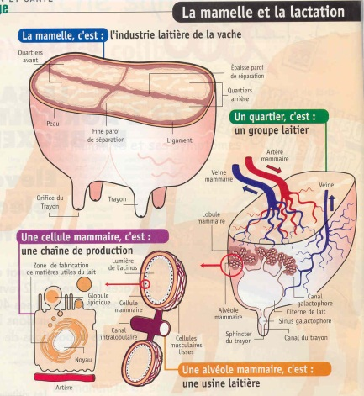
Fuente: (Magda Lorena 2008).

5.2. LA GLÁNDULA MAMARIA

La glándula mamaria de los bovinos se localiza en la región inguinal, normalmente los bovinos tienen cuatro pezones y glándulas funcionales, cada pezón tiene un conducto galactóforo o canal estriado y drena una glándula separada.
La ubre de los bovinos está compuesta por dos mitades, cada una de las cuales tiene dos pezones y cada pezón drena una glándula separada (cuarto). Los cuartos están divididos por tejido conectivo y cada uno tiene un sistema colector de leche por separado. El peso de la ubre vacía de las vacas lecheras en lactación es en general de 14 a 32 Kg Cubierta externamente por una piel suave al tacto, provista de bellos finos excepto en el pezón (Bedolla, 2014).

FIGURA N° 2. Estructura de la glándula mamaria
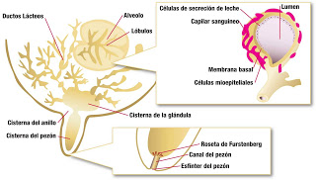
Fuente: (Morrow, 2010).

5.3. ANATOMÍA DE LA UBRE

La ubre de la vaca está diseñada para producir y ofrecer al ternero recién nacido un fácil acceso a la leche. Se encuentra suspendida por fuera de la pared del abdomen posterior y no se encuentra fijada, soportada o protegida por ninguna estructura ósea.
Cada mama consta de un cuerpo glandular y un pezón. El cuerpo glandular de cada uno de los complejos mamarios está rodeado por una capsula de tejido conectivo cuyas prolongaciones laminares penetran en el interior y dividen el parénquima en lóbulos. Estas láminas forman parte del aparato suspensorio mamario; por medio de ellas, los vasos y nervios alcanzan el interior del órgano (Hanan, Anatomia aplicada del bovino, 2011).
Los lobulillos de la glándula mamaria están formados por un conjunto de alveolos glandulares revestidos por epitelio monoestratificado isoprismático que produce y excretan leche. Los lobulillos adyacentes están separados por tabiques conjuntivos con nervios y vasos. Los tabiques más importantes agrupan varios lobulillos, formando los lóbulos de la glándula mamaria (Liebich, König; Liebich, Hans, 2010).
En los senos basales de la cisterna desembocan varios conductos lactíferos grandes tapizados por epitelio isoprismático estratificado. Estos conductos están muy ramificados y reflejan la subdivisión de la glándula mamaria en los lóbulos y lobulillos. Cada conducto lactífero acumula la leche de uno de los lóbulos de la glándula mamaria que le llega por conductos más pequeños (Liebich, König; Liebich, Hans, 2010).

FIGURA N° 3. Diagrama del sistema de conductos de la glándula mamaria de la vaca

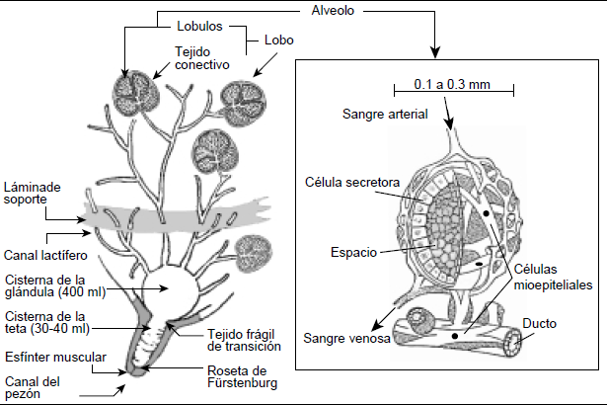
Fuente: (Wattiaux, 2011).

5.4. INERVACIÓN

La inervación sensitiva y simpática está dada por los nervios lumbares; también por el nervio perineal, que es la continuación del nervio pudendo. Parece que no hay en la mama nervios de acción secretora; los de acción vasomotora no siguen a las arterias hacia las mamas sino que llegan a ella por vía de los nervios espinales; la secreción de la leche se regula principalmente por el efecto hormonal (Hanan, Anatomia aplicada del bovino, 2011).

5.5. IRRIGACIÓN

El amplio lecho vascular venoso hace que la sangre circule muy lentamente, con retorno de la glándula a través de las venas pudenda externa, subcutánea abdominal o vena de la leche, y la basal caudal (Díaz, Armando; Pérez, Héctor; De la cruz, Tania; Quincosa, Jorge; Sáchez, Alexei, 2010).

5.6. FISIOLOGÍA DE LA GLÁNDULA MAMARIA

La producción de leche en la glándula mamaria está gobernada por un conjunto hormonal denominado complejo galactopoyético, y su eyección es controlada por un complejo mecánico neuroendocrino.(A. Díaz, H. Esteban, T. Martín, J. Torres, A. Sánchez, 2010).

FIGURA N° 4: Estructura y principales funciones de la glándula mamaria

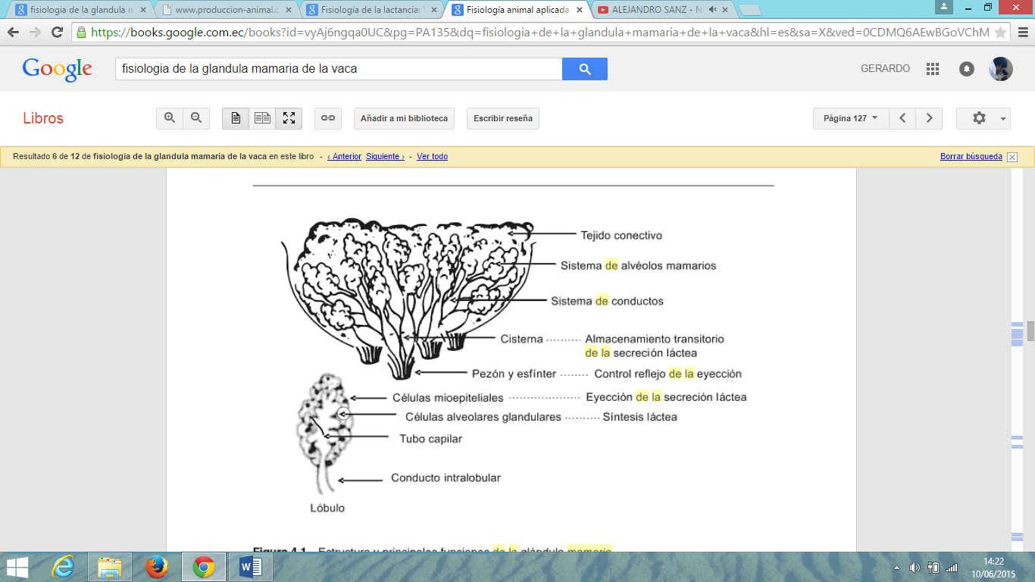
Fuente:(Armando Álvarez Díaz, Héctor Pérez Esteban, Tania de la Cruz Martín Hernández, Jorge Quincosa Torres, Alexei Sánchez Puzo, 2010)

5.6.1 MAMOGENESIS

En el momento de su desarrollo máximo durante la lactación, la glándula mamaria esta formada por células epiteliales secretoras alveolares y células de los conductos (parénquima), envueltas por una matriz heterogenia de células, que incluye células mio-epiteliales, adipocitos y fibroblastos. Estos tres tipos de células constituyen el estroma. Además se encuentran en la glándula mamaria leucocitos, células asociadas con el sistema vascular y fibras nerviosas. El crecimiento mamario es determinante principal de la capacidad de producción de leche en los bovinos; el número de células alveolares mamarias influye directamente en la producción de leche (Castillo J. C., marzo del 2010).
Hormonas del metabolismo, factores de crecimiento y prolactina son necesarios para el normal desarrollo de la glándula mamaria con especial referencia a las hormonas sexuales esteroideas. A través de la gestación, la proliferación del epitelio mamario es dependiente de estrógenos y progesterona. Los receptores específicos para esas hormonas se expresan en niveles muy bajos durante la mamogénesis o lactogénesis. Las dos hormonas interactúan y se refuerzan sinergicamente entre ambas. Asimismo, los estrógenos también estimulan la secreción de IGF-I (Factor crecimiento-insulina) a partir de las células del estroma de la glándula mamaria y causa el crecimiento de células epiteliales. La mamogénesis no ocurre en ausencia de prolactina y hormona de crecimiento (Glauber C. E., 2007).

5.6.2 LACTOGENESIS

Es el proceso de diferenciación por el cual las células alveolares mamarias adquieren la capacidad de secretar leche; se define como un proceso de dos estadios, el primero consiste en la diferenciación parcial enzimática y citológica de las células alveolares y coincide con la secreción limitada de leche antes del parto. El segundo estadio corresponde a la secreción copiosa de todos los componentes de la leche, poco tiempo antes del parto y continua varios días después de este. El inicio de la secreción abundante de leche al momento del parto es explicado por el aumento del estímulo producido por las hormonas lactogénicas, en especial prolactina y glucocorticoides, y que la secreción láctea se libera de la acción inhibidora de la progesterona (Bedolla, 2014). .
La producción de leche es controlada por las hormonas lactogénicas Prolactina y Hormona de Crecimiento (HC) durante la lactogénesis y lactopoiesis. Prolactina y HC son esenciales para la transición de proliferativo a la glándula mamaria lactando a través del dominio de HC sobre la prolactina durante la galactopoiesis en rumiantes a diferencia de humanos y cobayos. En el mantenimiento de la producción lechera o galactopoiesis la prolactina (PRL) en la vaca lechera reviste importancia. La acción de la prolactina es a través del epitelio mamario en forma directa o factores de transcripción, semejante a la HC que actúa en forma directa en la glándula o indirectamente con producción de IGF-I local o producida en el hígado. Las célula mamarias bovinas presentan receptores IGF-I y II, receptores de insulina y proteínas de unión IGF (Glauber C. E., 2007).

5.7. MASTITIS BOVINA

La mastitis es una enfermedad multifactorial, ocasionada por factores: físicos, químicos, mecánicos o infecciosos, que causan lesiones del tejido interno de la glándula mamaria provocando una respuesta inflamatoria o mastitis. La causa más frecuente es por invasión de agentes infecciosos, principalmente bacterias, las cuales penetran a través del orificio del pezón al interior de la glándula. La causa de la inflamación se debe a la multiplicación de los microorganismos y a que los productos del metabolismo de estos, lesionan el tejido glandular (Bolaños, Omar; Trujillo, José; Cabrera, John; Cerquera, Jefferson; Granja, Yury, 2012).

5.8. MASTITIS SUBCLÍNICA

La mastitis subclínica se caracteriza por la presencia de un microorganismo en combinación con un conteo elevado de células somáticas en leche, esta puede desarrollar fácilmente una inflamación y no tener tratamiento (Gallegos y Moncada, 2011). Este tipo de mastitis no presenta cambios visibles en la leche o ubre. Apenas se percibe una reducción en el rendimiento de la leche, siendo alterada su composición por la presencia de componentes inflamatorios y bacterias (Gallegos y Moncada, 2011). Esta presentación de la enfermedad es la más persistente en el ganado lechero; Ocurre frecuentemente, y puede conducir a grandes pérdidas económicas no solo por la reducción de la producción, también por los elevados conteos de células somáticas presentes en los tanques de leche (Ariznabarreta et al.,2012).
En la práctica, los casos de mastitis subclínica con frecuencia no son detectados rápidamente, o pueden incluso no ser reconocidas por el ordeñador. Para identificar estos casos de mastitis se hace necesario las técnicas de laboratorio como la medición del conteo de células somáticas y el cultivo bacteriológico (Sixtos, 2011). Adicionalmente, vacas infectadas pueden ser una fuente de infección para otros animales en el hato (Answers, 2013).
La mastitis subclínica requiere de pruebas de diagnóstico especiales para su detección. El recuento de células somáticas (RCC) es la prueba más común para detectar cambios en la leche debido al proceso inflamatorio. Mientras más alto el RCC, más alto es el nivel de inflamación en el tejido (Answers, 2013).
El valor normal en un animal sano oscila alrededor de 200 000 CS/ml y conteos superiores a 400 000 CS/ml indican problemas de mastitis en las vacas (M. Celis; D. Juarez, 2009). Hay varias formas de obtener el RCC de cada vaca. Una forma es hacer el recuento mensual de cada vaca a través de programa DHIA. Realizar un recuento al lado de la vaca utilizando el California Mastitis Test (CMT) o con la ayuda de un aparato electrónico es otra alternativa. Algunos sistemas de ordeño tienen la capacidad de medir la conductividad eléctrica en la leche como método de detectar la mastitis subclínica (Answers, 2013).

5.9. PATÓGENOS CAUSANTES DE MASTITIS SUBCLÍNICA

Streptococcus agalactiae:
Es la causa más común de infecciones subclínicas, mayor al 40% pero muy rara vez produce una severa enfermedad mastitis aguda. Este organismo vive en la ubre infectada de la vaca y sobrevive solamente un corto período de tiempo por fuera de la glándula mamaria. Se disemina principalmente durante el ordeño de cuarto a cuarto por medio de la máquina de ordeño, las manos contaminadas del operador, materiales (tela) utilizados para lavar la ubre, etc. (Suarez, 2010).
Estreptococos agalactiae infecta principalmente la cisterna y el sistema ductal de la glándula mamaria. Se produce un irritante que causa inflamación de la glándula, que la mayoría de las veces es subclínica con síntomas clínicos ocasionalmente. La acumulación de desperdicios bacterianos intensifica la respuesta inflamatoria, resultando en destrucción del tejido productor de leche, reduciendo la producción de leche o causando agalactia. Streptococcus agalactiae rara vez produce enfermedad severa, pero el extensivo daño de un cuarto puede causar que en las subsiguientes lactaciones sea improductivo (Mound, 2015).

Staphylococcus aureus

El principal reservorio de S. aureus como patógeno asociado a la vaca es la ubre infectada. Las infecciones se suelen propagar entre diferentes animales, o entre cuarterones, durante el proceso de ordeño a través de un equipo de ordeño contaminado, las manos del ordeñador o los trapos utilizados para lavar, limpiar o secar más de una vaca. Otros reservorios típicos son las heridas en los pezones o cerca de los pezones (dermatitis necrótica, por ejemplo). El S. aureus posee varios factores de virulencia que permiten al patógeno sobrevivir dentro de la célula, esparcirse en el tejido de la ubre o producir biofilms. Esto da lugar a infecciones de larga duración que pueden persistir durante la lactancia y en las subsiguientes lactaciones (Krömker, 2013).
La mastitis causada por S. aureus produce más daño al tejido productor de leche que S. agalactiae y disminuye la producción de leche reportándose el 45 % de pérdidas por cuarto y 15 % de la producción en vacas infectadas. La formación de abscesos, encapsulando a las bacterias con tejido cicatrizado es parcialmente el responsable de las pobres tasas de curación de las infecciones por S. aureus con terapia con antibióticos(Mound, 2015).

Streptococcus uberis y Streptococcus dysgalactiae

Son causantes de la mastitis subclínica en un 5 a 10%. Estos organismos se encuentran en la cama (especialmente camas orgánicas: paja, aserrín, etc.), aguas estancadas y tierra. Pueden encontrarse también en la piel de la vaca (pezón y abdomen) y en los órganos reproductores. Estos son generalmente transferidos desde el medio ambiente al pezón entre los ordeños, pero algunas transferencias pueden tener lugar durante el ordeño. Estos organismos no pueden ser eliminados del hato debido a que son parte normal del medio ambiente. El grado de infección de estas bacterias tiende a incrementarse cuando las condiciones favorecen su crecimiento, por ejemplo, durante los meses húmedos del año. El Strep. Uberisy Strep. Dysgalactiaeson responsables también por la mayoría de las mastitis que se presentan ya sea al comienzo o al final del período de seca (Suarez, 2010).

Bacterias coliformes
La incidencia de la infección es, generalmente poca, aunque pueden ocurrir brotes cuando existen condiciones que aumentan la exposición a las mismas. Los coniformes provienen del estiércol. Las vacas más viejas, produciendo leche libre de leucocitos, son susceptibles a ser atacadas por Pseudomonas y Corynebacterium(Pinzón, 2012).

5.10. MÉTODOS DIAGNÓSTICOS PARA LA DETECCIÓN DE MASTITIS SUBCLÍNICA.

5.10.1. California mastitis test (CMT)

La Prueba de California para Mastitis (CMT, por sus siglas en inglés) ha sido empleada durante décadas y sigue siendo la prueba más utilizada a nivel de campo para el diagnóstico de mastitis en el ganado bovino lechero(C. Bedolla; V. Castañeda; W. Wolter, 2007).
Una vez que la vaca está lista para ser ordeñada con pezones limpios y secos, se escurren los 3 ó 4 primeros chorros de leche de cada pezón en los compartimentos de la bandeja apropiada. Se inclina la bandeja en un ángulo de 60º para igualar la cantidad de leche en cada uno (deben quedar entre 2 y 4ml de leche). Se agrega una cantidad igual de reactivo y se inicia un proceso suave de agitación por rotación durante 15 a 20 segundos. Se lee e interpreta la prueba de inmediato (V. Acuña; A. Rivadeneria, 2008).

FIGURA N° 5: Interpretación

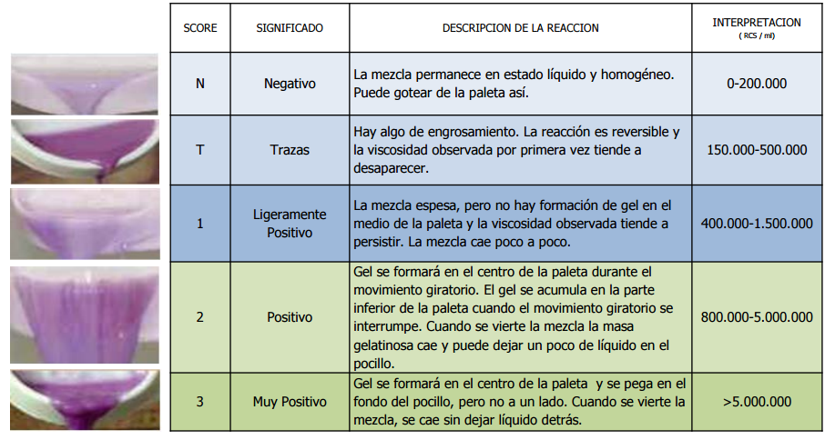

Fuente:(Vera, 2012).

5.10.2. Conteo de células somáticas (CCS)

El conteo de células somáticas (CCS) es la medición más ampliamente utilizada para supervisar en estado inflamatorio de las glándulas mamarias, y puede ser realizada en la leche de: 1. cuartos individuales; 2. vacas individuales; 3. el hato completo; 4. un grupo de hatos(PETERESO, 2011).
El CCS normal en leche es general bajo 200.000 por ml pero puede ser inferior a 100.000 en vacas de primera lactancia o en rebaños bien manejados. Un RCS sobre 250.000-300.000 debe considerarse como anormal y generalmente es un indicador de infección bacteriana causante de inflamación mamaria (Butendieck, 2010).

CUADRO N°1 CONTEO CÉLULAS SOMÁTICA.

Hasta | 100.000 | Leche normal
Nivel Superior a | 100.000 a 200.000 | Leche sospechosa
Más de | 200.000 | Mastitis, leche anormal

Fuente: INEN leche cruda N° 0009.87

5.10.3. Pruebas bacteriológicas

Se determina el número de microorganismos en una muestra en relación a las colonias forman, las UFC (Unidades Formadoras de Colonias). Se emplean soluciones diluidas o diluciones de una muestra concentrada para que cada colonia formada provenga de un solo microorganismo aunque algunas agrupaciones no pueden ser separadas por las diluciones. Se utilizan principalmente para la cuantificación de bacterias, levaduras y hongos filamentosos (Camacho, 2010).

5.10.4. Cultivo y antibiograma

El antibiograma se realiza para tener en cuenta sus resultados en un tratamiento. Sin embargo, en muchos casos no es posible esperar al resultado del antibiograma y el tratamiento debe decidirse de forma empírica (según la experiencia del veterinario y las características de la mastitis). Además, las resistencias a los antimicrobianos no se expresan in vitro tan fácilmente como in vivo, por lo que los resultados definidos como “sensibles” en un antibiograma aislado tienen que interpretarse con cautela (Fernández, 2011).
El estudio epidemiológico de las resistencias antimicrobianas en los diferentes patógenos nos permite su evaluación en la población. Esta información se facilita a los veterinarios que realizan tratamientos por medio de informes de porcentajes de resistencias o, de forma más completa, mediante guías terapéuticas. Los resultados obtenidos son más representativos que los de los antibiogramas individuales (es más útil saber que no existen en la población resistencias a betalactámicos para Streptococcus agalactiae que el resultado de un único antibiograma)y permiten evitar la realización de antibiogramas en todos los casos (tenemos ya un antibiograma representativo del patógeno). Basándose en estos estudios se pueden clasificar los antibióticos según se puedan utilizar: sin antibiograma previo (bajos porcentajes de resistencias), con antibiograma previo (porcentajes medios de resistencia) o no utilizarse en ningún caso (altos porcentajes de resistencias). Además, el análisis de la evolución delas resistencias en el tiempo nos permite determinar cambios en el espectro clínico de los diferentes antibióticos e incluso su relación con la introducción en la terapéutica de nuevos principios activos.

5.11. FLAVONOIDES

Los flavonoides son sustancias fenólicas de interés científico y terapéutico. Se les han atribuido diversas propiedades farmacéuticas desde tiempos antiguos y se ha establecido que son el principal componente funcional de formulaciones de plantas e insectos de uso médico Dicha composición les proporciona propiedades bactericidas 1, fungicidas 2 y antivirales 3. Además, a algunos ésteres de ácidos fenólicos se les atribuye propiedades antitumorales (Palomino, 2009).
Los flavonoides fueron descubiertos por Albert Szent-György -ganador del premio Nobel de Fisiología y Medicina en 1937- quien en 1930 aisló de la cáscara del limón a la citrina (una mezcla de eriodictiol y hesperidina), capaz de regular la permeabilidad de los capilares. Los flavonoides se denominaron en un principio vitamina P (por permeabilidad) y también vitamina C2 (porque se comprobó que algunos flavonoides tenían propiedades similares a la vitamina C). Sin embargo, el hecho de que los flavonoides fueran vitaminas no pudo ser confirmado y ambas denominaciones se abandonaron alrededor de 1950 (Rusznyak, 2013).

5.11.1 Distribución
Los flavonoides son metabolitos secundarios exclusivamente de origen vegetal, su presencia en el reino animal se debe a la ingestión de las plantas. Están distribuidos ubicuamente entre los vegetales superiores vasculares, siendo las rutáceas, poligonáceas, compuestas y umbelíferas las principales familias que los contienen. Abundan, sobre todo, en las partes aéreas jóvenes y más expuestas al sol, como las hojas, los frutos y las flores, ya que la luz solar favorece su síntesis (Manrique, 2012).

5.11.2. Estructura química
Todos los flavonoides se originan por una ruta biosintética mixta a través de la vía del ácido shikímico y la de los policétidos. Se sintetizan a partir de flavononas derivadas a su vez de chalconas provenientes de la vía fenilpropanoide. Su formación tiene lugar a partir de los aminoácidos aromáticos fenilalanina y tirosina y también de unidades de acetato (Drago; Lopez; Paredes, 2007).
Químicamente, son compuestos de bajo peso molecular que comparten un esqueleto común de difenilpiranos (C6-C3-C6), compuesto por dos anillos de fenilo (Ay B) ligados a través de un anillo C de pirano (heterocíclico) (Martinez, 2013).
FIGURA N° 6: Estructura base de los flavonoides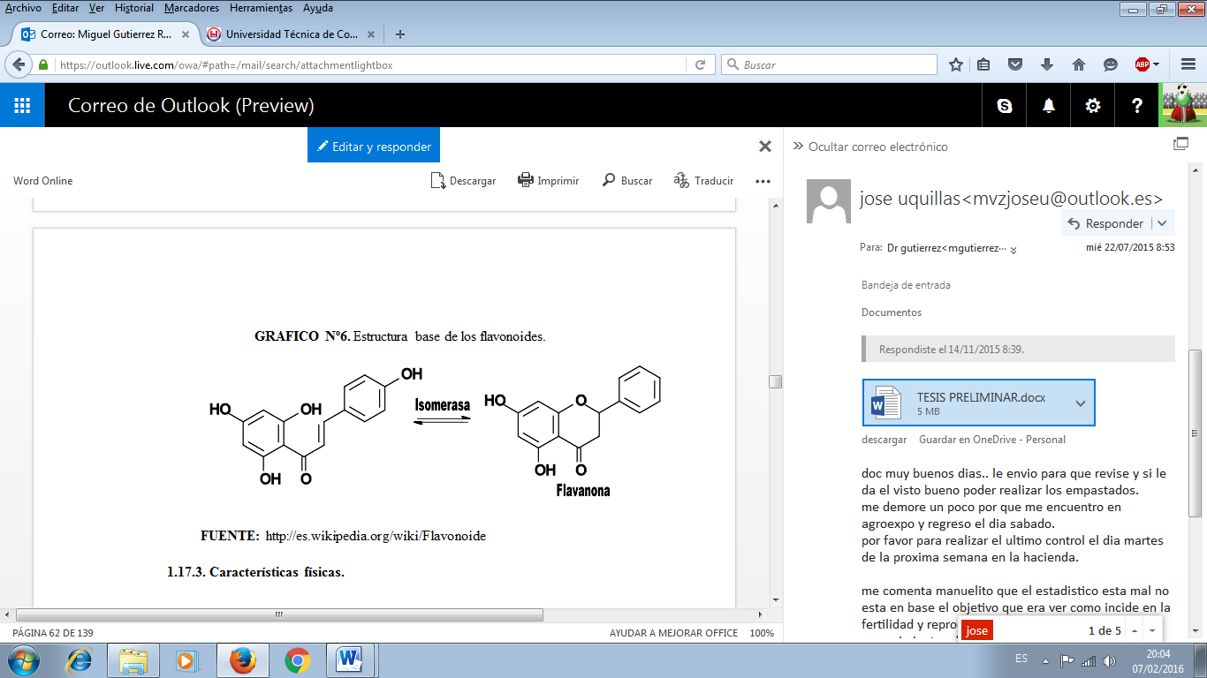
Fuente: (Martínez, Alejandro, 2011).

5.11.3. Características físicas
Los flavonoides son sustancias sólidas cristalizadas de color blanco o amarillento. Sus heterósidos son solubles en agua caliente, alcohol y disolventes orgánicos polares, siendo insolubles en los apolares. Sin embargo, cuando están en estado libre, son poco solubles en agua, pero son solubles en disolventes orgánicos más o menos oxigenados, dependiendo de su polaridad. Además, son sustancias que se oxidan más rápidamente que otro tipo de sustancias, motivo por el cual se consideran como antioxidantes (Martinez, 2013).

5.11.4 Clasificación de los flavonoides
De acuerdo con la nomenclatura de la Unión Internacional de Química Pura y Aplicada. Pueden clasificarse, según su esqueleto y vía metabólica, en:
5.11.4.1Flavonoides: Derivados de la estructura 2-fenilcromen-4-ona (2-fenil-1,4-benzopirona).
5.11.4.2. Isoflavonoides: Derivados de la estructura 3-fenilcromen-4-ona (3-fenil-1,4-benzopirona).
5.11.4.3. Neoflavonoides: Derivados de la estructura 4-fenilcumarina (4-fenil-1,2-benzopirona) (González, 2012).
Se distinguen seis sub categorías, con muchos enlaces individuales diferentes. Estos enlaces difieren en la cantidad y el orden de los grupos hidroxilos, igual como en la forma que está ‘ocupados’ y la estructura tridimensional. A consecuencia hay una gran variedad de flavonoides, con muchas características bioquímicas y fisiológicas diferentes (Alarcon, 2012).
En la naturaleza los flavonoides suelen estar presentes en forma de glucósidos, que significa que están unidos con moléculas de azúcar como la glucosa, rhamnosa y arabinosa. La única excepción son los flavonoides (catequinas y proantocianidinas), que no tienen un enlace con ningún tipo de azúcar (aglicona) (Alvarez, 2006).

5.11.4.4. Flavonas
En la fruta y las verduras hay mucho menos variedad de flavonas que de flavonoides. Casi siempre las flavonas consisten en glucósidos de la luteolina y apigenina. Las únicas fuentes comestibles importantes de las flavonas que se conocen son el perejil y el apio (Alarcon, 2012).

5.11.5. Actividades flavonoides
5.11.5.1 Actividad antioxidante: Los flavonoides tienen una función antioxidante directa (in Vitro) que es mucho más potente que otros antioxidantes como la vitamina C, la vitamina E o el glutatión. Esta función de antioxidante probablemente está relacionada con la estructura de polifenoles. De qué medida esta capacidad antioxidante juega un papel en el cuerpo todavía es un objeto a discusión científica. Una medida común para la capacidad antioxidante es el valor ORAC (Zapata, Sandra; Piedrahita, Ana María; Rojano, Benjamín , 2014).
El ORAC (Oxygen Radical Absorbance Capacity) es un test in Vitro para comparar la capacidad antioxidante de los nutrientes. Este valor indica la capacidad de neutralizar los radicales libres de un nutriente. El valor ORAC puede medir la fracción lipófila o hidrófila. La suma de las dos indica con más precisión la capacidad antioxidante. Con frecuencia se determina solamente la fracción hidrófila (si es el caso, está mencionado abajo). El valor ORAC se puede utilizar para seleccionar aquellos productos que más aportan para mejorar la capacidad antioxidante del cuerpo (Alarcon, 2012).
5.11.5.2 Protección de las capilares, función anticoagulante (anti hemorragia): Muchos flavonoides tienen propiedades que fortalecen las paredes de los vasos sanguíneos. Por esto uno de los síntomas característicos de deficiencia de flavonoides es la sensibilidad para hemorragias (Castillo, 2012).
5.11.5.3. Quelación de los metales pesados: Los iones de metales como hierro y cobre pueden catalizar la producción de los radicales libres. Se ha visto que la potencia antioxidativa in Vitro de los flavonoides se debe a la capacidad de ligarse con los iones de los metales (quelar). Se cuestiona si también es el caso in Vivo, porque en los seres vivos el hierro y el cobre se encuentran unidos con proteínas. De este modo la capacidad de participar en reacciones que generan radicales libres está limitada (Alarcon, 2012).
5.11.5.4. Influencia sobre el crecimiento y la proliferación celular: El crecimiento y la proliferación celular está regulado por los factores de crecimiento. En el momento en que el factor de crecimiento se une al receptor de la membrana celular, inicia una serie de acontecimientos intracelulares. Varias investigaciones in Vitro han comprobado que los flavonoides ejercen su influencia sobre el crecimiento y la proliferación celular, por la inhibición o el bloqueo completo de la fosforilación (Alvarez, 2006).
5.11.5.5. Influencia sobre la expresión genética: Los flavonoides funcionan como reguladores de la expresión genética. Vía las quinasas, los flavonoides pueden ejercer influencia sobre la actividad de los factores de la transcripción, fosforilando o no fosforilando las proteínas señaladoras. Los factores de la transcripción son proteínas que regulan la expresión de varios genes. De esta manera los flavonoides juegan un papel en varios procesos celulares importantes, como el crecimiento, la proliferación y la apoptosis (muerte celular) (Perez, 2010).
5.11.5.6. Función antibacteriana y antiviral: En algunos casos, los flavonoides pueden funcionar directos como antibiótico, trastornando la función de los microorganismos como las bacterias y virus. Las procianidinas del Vacciniummyrtilius (arándano) y de la cranberry (arándano agrio) inhiben la función de las bacterias infecciosas de las vías urinarias. También se ha comprobado un efecto antiviral de los diversos flavonoides contra los virus de la gripe (Rusznyak, 2013).

6.- VALIDACIÓN DE LA HIPOTESIS:

6.1.-HIPÓTESIS ALTERNATIVA
Mediante la aplicación de los Flavonoide a 1000mg se elimina las bacterias causantes de la mastitis subclínica.

6.2.-HIPÓTESIS NULA
Mediante la aplicación de los Flavonoide a 1000mg no se elimina las bacterias causantes de la mastitis subclínica.

7. MATERIALES

7.1 RECURSOS HUMANOS
- Tesista.
- Transporte.
- Alimentación.
- Colaboradores en la investigación personal de la hacienda Pasochoa y laboratorio.

7.2 MATERIALES DE OFICINA
- Computadora
- Bolígrafos
- Libreta de apuntes
- Perforadora
- Internet
- Memoria USB
- Papelería y materiales
- Grapadora
- Anillado
- Empastado
- Cámara

7.3 MATERIALES Y EQUIPOS DE LABORATORIO
- 20 jeringas descartables de 10 ml.
- 50 frascos plásticos para toma de muestras de leche.
- 1 caja de guantes de látex
- 1 litro de alcohol al 70 %
- Análisis de laboratorio de recuento células somáticas (RCS)
- Análisis de laboratorio de unidades formadoras de colonia (UFC)
- Cultivo bacteriano

7.4 MATERIAL BIOLÓGICO
- Muestras de leche
- Flavonoide® 1000 mg
- Agua inyectable

8. PROCEDIMIENTO/MÉTODO:

8.1. TIPO DE INVESTIGACIÓN: Experimental

8.1.1 investigación experimental
La investigación experimental consiste en la manipulación de una variable experimental no comprobada, en condiciones rigurosamente controladas, con el fin de describir de qué modo o por qué causa se produce una situación o acontecimiento en particular (Vásquez, 2010).
La presente investigación es de tipo experimental, por cuanto se dispuso de una variable independiente (Flavonoide®), para determinar el efecto sobre las variables dependientes (mastitis, células somáticas y unidades formadoras de colonias –UFC).

8.2. TÉCNICAS

8.2.1. Método inductivo
La inducción va de lo particular a lo general. Empleamos el método inductivo cuando la observación de los hechos particulares obtenemos proposiciones generales, o sea, es aquél que establece un principio general una vez realizado el estudio y análisis de hechos y fenómenos en particular (Vásquez, 2010).
Se valoró así el efecto del Flavonoide® a una concentración de 1000 mg con la finalidad de evaluar la capacidad bacteriostática o bactericida sobre las bacterias aisladas de cada una de las muestras de leche respecto a la mastitis subclínica en sus distintos grados.

8.2.2. Técnica: Observación
Consiste en observar atentamente el fenómeno, hecho o caso, tomar información y registrarla para su posterior análisis. Es un elemento fundamental de todo proceso investigativo; en ella se apoya el investigador para obtener el mayor número de datos (Bavaresco, 2010).
Con esta técnica se logró recopilar los resultados del trabajo experimento realizado verificando la acción ejercida a nivel de la glándula mamaria y en el laboratorio.

CUADRO N° 2 TECNICAS E INSTRUMENTOS
No. | TÉCNICAS | INSTRUMENTOS
1 | Técnica de Observación | Observación directa.
2 | Técnica de fichaje | Fichas de campo
Fuente: Directa
Elaborado por: CAIZA, Angel, 2017

8.3. VARIABLES:

CUADRO N° 3 VARIABLES E INDICADORES.

Variable independiente | Variables dependiente | Indicadores
Flavonoide® | Recuento de Células Somáticas | Medidas en miles y millones
Flavonoide® | Unidades Formadoras de Colonia | Medidas en miles y millones
Flavonoide® | Bacteria | Tipo de Bacterias aisladas
Flavonoide® | Antibiograma | Tipo de Antibiótico
Fuente: Directa
Elaborado por: CAIZA, Angel, 2017

8.4. UNIDADES EXPERIMENTALES:
Se utilizó T de STUDENT. - Se define como el cociente entre una variable normal estandarizada y la raíz cuadrada positiva de una variable 2 dividida por sus grados de libertad, se aplica cuando la población estudiada sigue una distribución normal pero el tamaño muestral es demasiado pequeño como para que el estadístico en el que está basada la inferencia esté normalmente distribuido, utilizándose una estimación de la desviación típica en lugar del valor real (Fermìn, 2015).

8.5. TRATAMIENTOS:

En el presente ensayo se utilizaron 20 cuartos distribuidos en 2 grupos:
El primero corresponde al T0 grupo control o testigo (5 cuartos detectados con mastitis subclínica grado I, II y III).
El segundo grupo corresponde al T1 conformado por 15 cuartos diagnosticados con mastitis subclínica grado I, II y III.
T0 = Animales que no se les aplicara el Flavonoide®.
T1 = Animales a los que se les aplicará por infusión mamaria el Flavonoide® que es una fracción flavonoidea purificada micronizada como dosis única a 1000 mg.

8.6. DISEÑO EXPERIMENTAL:

8.6.1 Experimento:

- Se utilizaron un total de 20 cuartos diagnosticados con mastitis subclínica grado I, II y III a cada uno de estos se les consideraron como una unidad experimental, los mismos que fueron divididos en dos grupos To = grupo control (5 cuartos no tratados) y T1= 15 cuartos tratados con el Flavonoide® a 1000 mg.
- Los cuartos a tratar fueron seleccionados por características similares; vacas seleccionadas por características similares de edad (cuarto parto) en plena lactancia, animales que se encuentren entre 60 y 100 días post-parto de la raza (Holstein Friesian).
8.6.2 Diagnóstico de mastitis:

En el inicio de la investigación, y con la finalidad de determinar y definir los grupos del experimento, se realizó la prueba de Californian Mastitis Test (CMT) a todas las vacas en producción láctea para diagnosticar la mastitis subclínica y sus diferentes grados.

8.6.3 Selección de los 20 cuartos para el experimento:

Una vez testeadas las vacas con el CMT, se seleccionaron 20 cuartos, las mismas que resultaron diagnosticadas con mastitis subclínica en diferentes grados, continuando así con los exámenes de laboratorio estipulados en la investigación.

8.6.4 Toma de muestras

La toma de muestras fue muy cuidadosa, aséptica y directa de cada uno de los cuartos de la glándula mamaria, eliminando los cuatro primeros chorros de leche, humedeciendo la ubre con la solución del pre-sellado; seguidamente se limpió la ubre con toallas de papel desechable para evitar contaminación, luego se froto con una torunda de algodón con alcohol al 10% cada pezón del cuarto correspondiente, la muestra tomada fue de 60 ml de leche. Se etiqueto cada muestra con su identificación respectiva, seguidamente se las colocó en refrigeración (4°C) para su transporte al laboratorio ANIMALAB en Machachi. Las muestras fueron tomadas por dos ocasiones, la primera muestra se tomó pre-aplicación del Flavonoide® y la segunda muestra fue 12 horas post-aplicación; las muestras del grupo control se tomaron a las 0 horas y post-12 horas.

8.6.5 Envió de muestras al laboratorio

Se trasladaron las muestras al laboratorio de ANIMALAB ubicados en Machachi, manteniéndolas en estado de refrigeración (4°C). Por lo cual se realizó cultivos bacteriológicos para la identificación del tipo de bacterias que produjeron la mastitis subclínica, adicionalmente se realizó la evaluación del recuento de células somáticas para verificar el estado de la glándula mamaria (sanidad de ubre).

8.6.6 Administración del Flavonoide®

El Flavonoide® fue administrado al grupo del tratamiento T1 directamente a los cuartos diagnosticados con mastitis subclínica en sus distintos grados. Así, en el tratamiento (T1) se aplicó a una concentración de 1000 mg de Flavonoide diosmina® diluido en cada cuarto afectado de forma individual diagnosticado con mastitis subclínica grado I, II y III, al grupo control no se le aplicó ningún tipo de tratamiento. El Flavonoide diosmina® fue aplicado una sola vez, inoculando 10 mililitros por cuarto afectado.

9.- RESULTADOS Y ANÁLISIS DE RESULTADOS:

En el presente experimento se describe los resultados obtenidos en la fase de investigación ante la aplicación del flavonoide®, en relación unidades formadoras de colonias, conteo de células somáticas y contaje bacteriano total. Así como las conclusiones y recomendaciones.

9.1 Conteo de células somáticas pre-aplicación y 12 horas post-aplicación del Flavonoide-diosmina®.

Cuadro N° 4. Recuento de células somáticas (CCSx1000/ml) en mastitis subclínica grado III pre-aplicación y 12 horas post-aplicación del Flavonoide® y grupo control a las 0 horas y post-12 horas.

GRADO | Nombre | C.MT  (Cuartos afectados) | CONTEO DE CELULAS SOMATICAS  (CCS)(X100/ml)
GRADO | Nombre | C.MT  (Cuartos afectados) | (CCS)(X100/ml)  PRE-FLAV. | (CCS)(X100/ml)  POST-FLAV.
III | LAMENTO | P.I | 150000 | 150000
III | YOYA | A.D | 100000 | 150000
III | ABEJA | A.D | 150000 | 100000
III | ABEJA | A.I | 150000 | 150000
III | UNIVERSAL | P.D | 150000 | 100000
III | UNIVERSAL | P.I | 200000 | 150000
III | VEKY | P.I | 100000 | 250000
III | VEKY | P.D | 100000 | 150000
II | 120 | A.I | 100000 | 100000
II | 120 | A.D | 250000 | 100000
II | 237 | A.I | 150000 | 100000
II | 237 | A.D | 250000 | 150000
I | 89 | A.I | 150000 | 100000
I | 89 | A.D | 100000 | 100000
I | 89 | P.D | 100000 | 100100
GRUPO TESTIGO
III | 1081 | A.D | 100000 | 150000
III | 1081 | P.D | 150000 | 100000
II | 1081 | A.D | 150000 | 150000
II | 1031 | A.D | 150000 | 250000
I | NENA | A.D | 150000 | 150000
Fuente: Directa
Elaborado por: CAIZA, Angel, 2017
En el presente cuadro N° 4, se observa el Recuento de Células Somáticas (RCS) de las muestras obtenidas de los diferentes cuartos de la glándula mamaria, antes de la aplicación de los flavonoides. Esto demuestra en los grupos experimentales pre y post aplicación del flavonoide a excepción del grupo testigo las mismas que no se aplicó ningún tipo de tratamiento existen desniveles en los rangos de RCS, que determinan cuadros de mastitis subclínica de grado I, II y III. Así, se establece que las células somáticas (CS) están constituidas por una asociación de leucocitos y células epiteliales. Los leucocitos se introducen en la leche en respuesta a la inflamación que puede aparecer debido a una enfermedad o, a veces, a una lesión. Además, las células epiteliales se desprenden del revestimiento del tejido de la ubre (Blowey y Edmondson, 1995). También, se denomina a las células de la leche, a aquellas células propias del cuerpo (somáticas) en la leche; estas provienen de la sangre y del tejido de la glándula mamaria. Por lo tanto, el contenido de células somáticas en la leche nos permite conocer datos claves sobre la función y el estado de salud de la glándula mamaria lactante, ya debido a su cercana relación con la composición de la leche, este se considera como un criterio muy importante de calidad de la leche e inmunidad de la ubre (Wolter y Kloppert, 2004).

Tabla N° 1. Recuento de células somáticas (CCSx1000/ml) en mastitis subclínica grado III pre-aplicación y 12 horas post-aplicación del Flavonoide®.

Grado | Nombre | C.M.T  (Cuartos Afectados) |  | Conteo de Células Somáticas (CCS)(X100/ml)
Grado | Nombre |  |  | (CCS)(X100/ml) Pre-Flavonoide | (CCS)(X100/ml)  Post-Flavonoide
3 | LAMENTO | P.I |  | 150000 | 150000
3 | YOYA | A.D |  | 100000 | 150000
3 | ABEJA | A.D |  | 150000 | 100000
3 | ABEJA | A.I |  | 150000 | 150000
3 | UNIVERSAL | P.D |  | 150000 | 100000
3 | UNIVERSAL | P.I |  | 200000 | 150000
3 | VEKY | P.I |  | 100000 | 250000
3 | VEKY | P.D |  | 100000 | 150000
PROMEDIO |  |  | 137500 |  | 150000
Fuente: Directa
Elaborado por: CAIZA, Angel, 2017

En la tabla N°- 1 se presenta los valores obtenidos a las cero horas en relación a los niveles de células somáticas antes de la aplicación de los flavonoide y a las 12 horas post aplicación de los flavonoide®. Se observa que existen diferencias numéricas, sin embargo estos valores no son determines.

Grafico N° 1. Recuento de células somáticas (CCSx1000/ml) en mastitis subclínica grado III pre-aplicación y 12 horas post-aplicación del Flavonoide®.

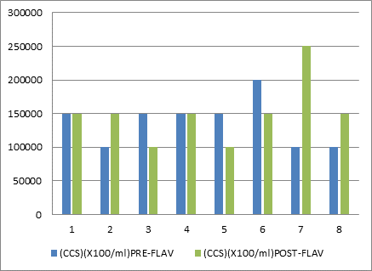
Fuente: Directa
Elaborado por: CAIZA, Angel, 2017
En el grafico N°.- 1 se observa que si existen diferencias en los grados de células somáticas antes de la aplicación del flavonoide® respecto a los grados posterior a la aplicación del flavonoide; sin embrago la gráfica determina que las diferencias son mínimas, estableciendo un conteo de células somáticas sin variación marcada pre y post aplicación del flavonoide®.

TABLA N.- 2 Prueba t para medias de dos muestras emparejadas CCS x 1000/ml
 | Variable 1 | Variable 2
Media | 137500 | 150000
Varianza | 1250000000 | 2142857143
Observaciones | 8 | 8
Coeficiente de correlación de Pearson | -0,43643578
Diferencia hipotética de las medias | 0
Grados de libertad | 7
Estadístico t | -0,50917508
P(T<=t) una cola | 0,31314163
Valor crítico de t (una cola) | 1,89457861
P(T<=t) dos colas | 0,62628327
Valor crítico de t (dos colas) | 2,36462425
Fuente: Directa
Elaborado por: CAIZA, Angel, 2017
En la tabla N° 2. Se observa que no existe diferencia estadística significativa (p-valor<0,05) entre los tratamientos pre y pos-aplicación de flavonoide respecto al recuento de las células somáticas, ya que el P (T<=t) dos colas (0,62628327) es mayor que el nivel de significancia (0,05). Sin embargo, existen diferencias numéricas que determinan que existe efecto de los flavonoides en la reducción del CCS. Presentados en este trabajo experimental ampliamente menores a lo reportado por: García, 2004 en su investigación indica que, conteos de células somáticas mayores de 500,000 células/ml indican que un tercio de las glándulas se encuentran infectadas y que la pérdida de leche debido a la mastitis subclínica es mayor al 10%.

Tabla N° 3. Recuento de células somáticas (CCSx1000/ml) en mastitis subclínica grado II pre-aplicación y 12 horas post-aplicación del Flavonoide®.
Grado | Nombre | C.MT  (Cuartos afectados) | CONTEO DE CELULAS SOMATICAS (CCS)(X100/ml)
Grado | Nombre | C.MT  (Cuartos afectados) | (CCS)(X100/ml) PRE-FLAV | (CCS)(X100/ml) POST-FLAV
2 | 120 | A.I | 100000 | 100000
2 | 120 | A.D | 250000 | 100000
2 | 237 | A.I | 150000 | 100000
2 | 237 | A.D | 250000 | 150000
PROMEDIO |  |  | 187500 | 112500
Fuente: Directa
Elaborado por: CAIZA, Angel, 2017
En la tabla N°3.- se observa el Recuento de Células Somáticas (CCS) de las muestras obtenidas de los diferentes cuartos diagnosticados con mastitis subclínica grado II, antes de la aplicación y 12 horas post-aplicación del Flavonoide®. Determinando que existen desniveles en los valores de los rangos de CCS, estableciendo que existe disminución de CCS post-aplicación de los flavonoides.

Gráfico N° 2. Recuento de células somáticas (CCSx1000/ml) en mastitis subclínica grado II pre-aplicación y 12 horas post-aplicación del Flavonoide®.
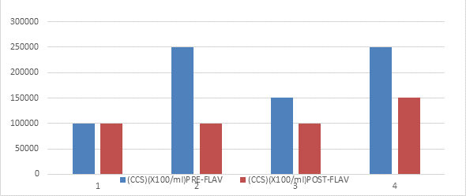
Fuente: Directa
Elaborado por: CAIZA, Angel, 2017
En el Gráfico N° 2. se observa que si existen diferencias en los grados de células somáticas antes de la aplicación del flavonoide® respecto a los grados posterior a la aplicación del flavonoide; sin embrago la gráfica determina que las diferencias son notorias, estableciendo un conteo de células somáticas sin variación marcada pre y post aplicación del flavonoide®.

TABLA N.- 4 Prueba t para medias de dos muestras emparejadas CCS x 1000/ml
 | Variable 1 | Variable 2
Media | 187500 | 112500
Varianza | 5625000000 | 625000000
Observaciones | 4 | 4
Coeficiente de correlación de Pearson | 0,555555556
Diferencia hipotética de las medias | 0
Grados de libertad | 3
Estadístico t | 2,323790008
P(T<=t) una cola | 0,051364039
Valor crítico de t (una cola) | 2,353363435
P(T<=t) dos colas | 0,102728079
Valor crítico de t (dos colas) | 3,182446305
Fuente: Directa
Elaborado por: CAIZA, Angel, 2017
En la tabla N°.- 4 Se observa que no existe diferencia estadística significativa (p-valor<0,05) entre los tratamientos pre y pos-aplicación de flavonoide respecto al recuento de las células somáticas, ya que el P (T<=t) dos colas (0,102728079) es mayor que el nivel de significancia (0,05). Sin embargo, existen diferencias numéricas que determinan que existe efecto de los flavonoides en la reducción del CCS. Presentados en este trabajo experimental ampliamente menores a lo reportado por: INNEN, 2012 en su norma técnica para leche cruda determina que el nivel máximo aceptado es de 7000000 CCS / ml.

Tabla N° 5. Recuento de células somáticas (CCSx1000/ml) en mastitis subclínica grado I pre-aplicación y 12 horas post-aplicación del flavonoide-diosmina®.
Grado | Nombre | C.MT  (Cuartos afectados) | CONTEO DE CELULAS SOMATICAS (CCS)(X100/ml)
Grado | Nombre | C.MT  (Cuartos afectados) | (CCS)(X100/ml)  PRE-FLAV | (CCS)(X100/ml)  POST-FLAV
1 | 89 | A.I | 150000 | 100000
1 | 89 | A.D | 150000 | 100000
1 | 89 | P.D | 100000 | 100100
PROMEDIO |  |  | 116666,67 | 100033,33
Fuente: Directa
Elaborado por: CAIZA, Angel, 2017
En la Tabla N° 5 se observa el Recuento de Células Somáticas (CCS) de las muestras obtenidas de los diferentes cuartos diagnosticados con mastitis subclínica grado I, antes de la aplicación y 12 horas post-aplicación del Flavonoide. Determinando que existen desniveles en los valores de los rangos de RCS, estableciendo que existe disminución de RCS pos-aplicación de los flavonoides.

Gráfico N° 3. Recuento de células somáticas (CCSx1000/ml) en mastitis subclínica grado I pre-aplicación y 12 horas post-aplicación del Flavonoide-diosmina®.
. 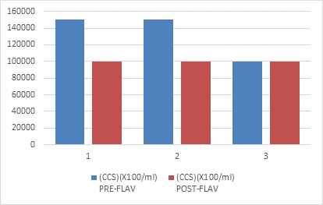
Fuente: Directa
Elaborado por: CAIZA, Angel, 2017
En el Gráfico N°3, se observa que si existen diferencias en los grados de células somáticas antes de la aplicación del flavonoides respecto a los grados posterior a la aplicación del flavonoide; sin embrago la gráfica determina que las diferencias son mínimas, estableciendo un conteo de células somáticas sin variación marcada pre y post aplicación del flavonoide.
. TABLA N°.- 6 Prueba t para medias de dos muestras emparejadas CCSx1000/ml
 | Variable 1 | Variable 2
Media | 116666,6667 | 100033,3333
Varianza | 833333333,3 | 3333,333333
Observaciones | 3 | 3
Coeficiente de correlación de Pearson | -0,5
Diferencia hipotética de las medias | 0
Grados de libertad | 2
Estadístico t | 0,997001504
P(T<=t) una cola | 0,211902792
Valor crítico de t (una cola) | 2,91998558
P(T<=t) dos colas | 0,423805584
Valor crítico de t (dos colas) | 4,30265273
Fuente: Directa
Elaborado por: CAIZA, Angel, 2017
En la tabla N°6, Se observa que no existe diferencia estadística significativa (p-valor<0,05) entre los tratamientos pre y pos-aplicación de flavonoide respecto al recuento de las células somáticas, ya que el P (T<=t) dos colas (0,423805584) es mayor que el nivel de significancia (0,05). Sin embargo, existen diferencias numéricas que determinan que existe efecto de los flavonoides en la reducción del CCS. presentados en este trabajo experimental aumentan, pero son menores a lo reportado por: Mette Boutman que compara el nivel de células somáticas con la presencia de bacterias en la leche y demuestra que el punto de corte más apto es 200 mil cels/ml.

9.2 Conteo de unidades formadoras de colonia (UFC) pre-aplicación y 12 horas post-aplicación al tratamiento.

Cuadro N° 5. Conteo de unidades formadoras de colonia (UFC/mL) en mastitis subclínica grado III pre-aplicación y 12 horas post-aplicación del Flavonoide-diosmina® y grupo control a las 0 horas y post-12 horas.
GRADO | Nombre | C.MT  (Cuartos afectados) | UNIDADES FORMADORAS DE COLONIAS (UFC/ml)
GRADO | Nombre | C.MT  (Cuartos afectados) | UFC/ML PRE-FLAV | UFC/ML POST-FLAV
III | LAMENTO | P.I | 6000 | 6000
III | YOYA | A.D | 4000 | 0
III | ABEJA | A.D | 72000 | 9000
III | ABEJA | A.I | 87000 | 0
III | UNIVERSAL | P.D | 0 | 0
III | UNIVERSAL | P.I | 0 | 0
III | VEKY | P.I | 9000 | 0
III | VEKY | P.D | 0 | 0
II | 120 | A.I | 19000 | 4000
II | 120 | A.D | 9000 | 0
II | 237 | A.I | 4000 | 18000
II | 237 | A.D | 18000 | 6000
I | 89 | A.I | 100000 | 100000
I | 89 | A.D | 80000 | 100000
I | 89 | P.D | 100000 | 100100
GRUPO TESTIGO
III | 1081 | A.D | 100000 | 100000
III | 1081 | P.D | 100100 | 100000
II | 1081 | A.D | 100100 | 100000
II | 1031 | A.D | 100100 | 100100
I | NENA | A.D | 100000 | 100000
Fuente: Directa
Elaborado por: CAIZA, Angel, 2017

En el cuadro N° 5, se observa las Unidades Formadoras de Colonias (UFC) en relación al cultivo e identificación de las bacterias aisladas de las muestras obtenidas de los diferentes cuartos de la glándula mamaria. Esto demuestra en los grupos experimentales pre y post aplicación del flavonoide a excepción del grupo testigo las mismas que no se aplicó ningún tipo de tratamiento existen desniveles en los rangos de UFC, que determinan cuadros de mastitis subclínica de grado I, II y III. Antes y después de la aplicación de los flavonoides. Así, se establece como objetivo 10.000 UFC/ml. para una leche de buena calidad, y el recuento de microorganismos coliformes totales y enterobacterias spp., como indicadoras de la higiene de la rutina de ordeño, identificados como patógenos ambientales. Estos microorganismos están presentes en el estiércol y en el medio ambiente. Por lo tanto, su presencia en la leche se debe a un deficiente lavado de los pezones sucios, o por caída de las unidades de ordeño al piso (contaminación). La presencia de estas bacterias indican falta de higiene, una leche de buena calidad debe tener <100 coliformes totales/ml de leche. Además, se identificó Staphylococcus spp, que son patógenos que tienen su origen en la glándula mamaria, por lo tanto son indicadores de infecciones intramamarias productores de mastitis subclínica diagnosticada. La ausencia de estos patógenos en un análisis no necesariamente indica que no hay ubres infectadas, estos patógenos y ante todo los Staphylococcus spp se eliminan en forma esporádica. No se identificaron bacterias termodúricas en las muestra de la leche. Sin embargo, se considera como objetivo para una leche de buena calidad 200 UFC/ml de bacterias termodúricas, que se corresponde por lo reportado por (García, 2004).

Tabla N° 7. Conteo de unidades formadoras de colonia (UFC/mL) en mastitis subclínica grado III pre-aplicación y 12 horas post-aplicación del Flavonoide-diosmina®.

Grado | Nombre | C.MT  (Cuartos afectados) | UNIDADES FORMADORAS DE COLONIAS (UFC/ml)
Grado | Nombre | C.MT  (Cuartos afectados) | UFC/ML PRE- FLAV. |  | UFC/ML POST-  FLAV.
3 | LAMENTO | P.I | 6000 |  | 6000
3 | YOYA | A.D | 4000 |  | 0
3 | ABEJA | A.D | 72000 |  | 9000
3 | ABEJA | A.I | 87000 |  | 0
3 | UNIVERSAL | P.D | 0 |  | 0
3 | UNIVERSAL | P.I | 0 |  | 0
3 | VEKY | P.I | 9000 |  | 0
3 | VEKY | P.D | 0 |  | 0
PROMEDIO |  |  |  | 22250 | 1875
Fuente: Directa
Elaborado por: CAIZA, Angel, 2017
En la tabla N°.- 7 se observa las unidades formadoras de colonias (UFC) de las muestras obtenidas de los diferentes cuartos diagnosticados con mastitis subclínica grado III, antes de la aplicación y 12 horas post-aplicación del Flavonoide. Determinando que existen desniveles en los valores de los rangos de UFC, estableciendo que existe disminución de UFC pos-aplicación de los flavonoides.

Gráfico N° 4. Conteo de unidades formadoras de colonia (UFC/mL) en mastitis subclínica grado III pre-aplicación y 12 horas post-aplicación del flavonoide.
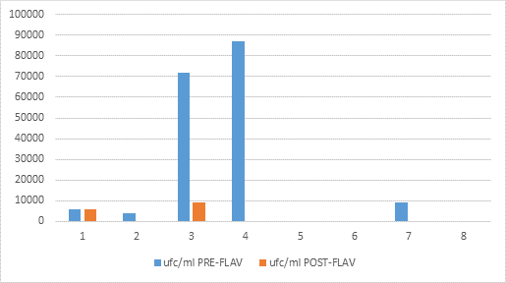
Fuente: Directa
Elaborado por: CAIZA, Angel, 2017
En el Gráfico N° 4, se observa que si existen diferencias en los grados de células somáticas antes de la aplicación del flavonoides respecto a los grados posterior a la aplicación del flavonoide; sin embrago la gráfica determina que las diferencias son mínimas, estableciendo un conteo de células somáticas sin variación marcada pre y post aplicación del flavonoide.

Tabla Nº 8 Prueba t para medias de dos muestras emparejadas UFC/ml.

 | Variable 1 | Variable 2
Media | 22250 | 1875
Varianza | 1275071429 | 12696428,57
Observaciones | 8 | 8
Coeficiente de correlación de Pearson | 0,393253014
Diferencia hipotética de las medias | 0
Grados de libertad | 7
Estadístico t | 1,672206417
P(T<=t) una cola | 0,069201665
Valor crítico de t (una cola) | 1,894578605
P(T<=t) dos colas | 0,13840333
Valor crítico de t (dos colas) | 2,364624252
Fuente: Directa
Elaborado por: CAIZA, Angel, 2017
En la tabla N°.- 8 Se observa que no existe diferencia estadística significativa (p-valor<0,05) entre los tratamientos pre y pos-aplicación de flavonoide respecto al recuento de las células somáticas, ya que el P (T<=t) dos colas (0,13840333) es mayor que el nivel de significancia (0,05). Sin embargo, existen diferencias numéricas que determinan que existe efecto de los flavonoides en la reducción del UFC. Presentados en este trabajo experimental ampliamente menores a lo reportado por: Martínez Pamela, 2015 mediante la utilización de Ozono como tratamiento en la mastitis subclínica, obtuvo un recuento promedio de 89.167 ± 2.188 (UFC/ml) al día cero, mientras que al tercer día se obtuvo 7.767 ± 2.122 (UFC/ml) y al séptimo día 5.614 ± 2.858 (UFC/ml).

Tabla N° 9. Conteo de unidades formadoras de colonia (UFC/mL) en mastitis subclínica grado II pre-aplicación y 12 horas post-aplicación del Flavonoide-diosmina®.
Grado | Nombre | C.MT  (Cuartos afectados) | UFC/ml
Grado | Nombre | C.MT  (Cuartos afectados) | UFC/ml PRE-  Flavonoide | UFC/ml POST-  Flavonoide
2 | 120 | A.I | 19000 | 4000
2 | 120 | A.D | 9000 | 0
2 | 237 | A.I | 4000 | 18000
2 | 237 | A.D | 18000 | 6000
PROMEDIO |  |  | 12500 | 7000
Fuente: Directa
Elaborado por: CAIZA, Angel, 2017
En la tabla N°9, se observa las unidades formadoras de colonias (UFC) de las muestras obtenidas de los diferentes cuartos diagnosticados con mastitis subclínica grado II, antes de la aplicación y 12 horas post-aplicación del Flavonoide. Determinando que existen desniveles en los valores de los rangos de UFC, estableciendo que existe disminución de UFC pos-aplicación de los flavonoides.

Gráfico N° 5. Conteo de unidades formadoras de colonia (UFC/mL) en mastitis subclínica grado II pre-aplicación y 12 horas post-aplicación del Flavonoide-diosmina®.

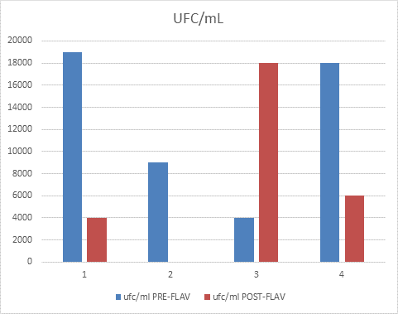
Fuente: Directa
Elaborado por: CAIZA, Angel, 2017
En el grafico N°5, se observa que si existen diferencias en los grados de células somáticas antes de la aplicación del flavonoides respecto a los grados posterior a la aplicación del flavonoide; sin embrago la gráfica determina que las diferencias son notorias, estableciendo un conteo de células somáticas sin variación marcada pre y post aplicación del Flavonoide®.

TABLA N° 10. Prueba t para medias de dos muestras emparejadas UFC/ml.

 | Variable 1 | Variable 2
Media | 12500 | 7000
Varianza | 52333333,33 | 60000000
Observaciones | 4 | 4
Coeficiente de correlación de Pearson | -0,559167311
Diferencia hipotética de las medias | 0
Grados de libertad | 3
Estadístico t | 0,831521841
P(T<=t) una cola | 0,233338489
Valor crítico de t (una cola) | 2,353363435
P(T<=t) dos colas | 0,466676978
Valor crítico de t (dos colas) | 3,182446305
Fuente: Directa
Elaborado por: CAIZA, Angel, 2017
En la tabla N°.- 10. Se observa que no existe diferencia estadística significativa (p-valor<0,05) entre los tratamientos pre y pos-aplicación de flavonoide respecto al recuento de las células somáticas, ya que el P (T<=t) dos colas (0,466676978) es mayor que el nivel de significancia (0,05). Sin embargo, existen diferencias numéricas que determinan que existe efecto de los flavonoides en la reducción del UFC. presentados en este trabajo experimental ampliamente menores a lo reportado por: Martínez Pamela, 2015 mediante la utilización de Ozono como tratamiento en la mastitis subclínica, obtuvo un recuento promedio de 89.167 ± 2.188 (UFC/ml) al día cero, mientras que al tercer día se obtuvo 7.767 ± 2.122 (UFC/ml) y al séptimo día 5.614 ± 2.858 (UFC/ml).

Tabla N° 11. Conteo de unidades formadoras de colonia (UFC/mL) en mastitis subclínica grado II pre-aplicación y 12 horas post-aplicación del Flavonoide-diosmina®.

Grado | Nombre | C.MT  (Cuartos afectados) | UFC/ML
Grado | Nombre | C.MT  (Cuartos afectados) | UFC/ML  PRE-FLAV | UFC/ML POST-FLAV
1 | 89 | A.I | 100000 | 100000
1 | 89 | A.D | 80000 | 100000
1 | 89 | P.D | 100000 | 100100
PROMEDIO |  |  | 93333 | 100033
Fuente: Directa
Elaborado por: CAIZA, Angel, 2017
En la Tabla N° 11. se observa las unidades formadoras de colonias (UFC) de las muestras obtenidas de los diferentes cuartos diagnosticados con mastitis subclínica grado I, antes de la aplicación y 12 horas post-aplicación del Flavonoide. Determinando que existen desniveles en los valores de los rangos de UFC, estableciendo que existe disminución de UFC pos-aplicación de los flavonoides
.

Gráfico N° 6. Conteo de unidades formadoras de colonia (UFC/mL) en mastitis subclínica grado II pre-aplicación y 12 horas post-aplicación del Flavonoide-diosmina®.

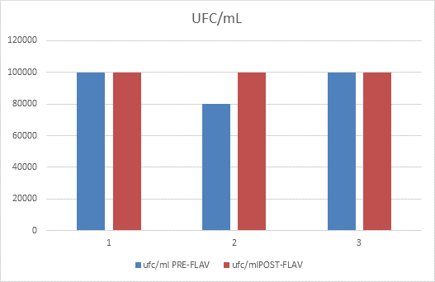
Fuente: Directa
Elaborado por: CAIZA, Angel, 2017
En el Gráfico N° 6, se observa que si existen diferencias en los grados de células somáticas antes de la aplicación del flavonoides respecto a los grados posterior a la aplicación del flavonoide; sin embrago la gráfica determina que las diferencias son mínimas, estableciendo un conteo de células somáticas sin variación marcada pre y post aplicación del flavonoide.

Tabla Nª 12. Prueba t para medias de dos muestras emparejadas UFC/ml

 | Variable 1 | Variable 2
Media | 93333,33333 | 100033,333
Varianza | 133333333,3 | 3333,33333
Observaciones | 3 | 3
Coeficiente de correlación de Pearson | 0,5
Diferencia hipotética de las medias | 0
Grados de libertad | 2
Estadístico t | -1,007509304
P(T<=t) una cola | 0,209885116
Valor crítico de t (una cola) | 2,91998558
P(T<=t) dos colas | 0,419770232
Valor crítico de t (dos colas) | 4,30265273
Fuente: Directa
Elaborado por: CAIZA, Angel, 2017
En la tabla N°.- 6 Se observa que no existe diferencia estadística significativa (p-valor<0,05) entre los tratamientos pre y pos-aplicación de flavonoide respecto al recuento de las células somáticas, ya que el P (T<=t) dos colas (0,419770232) es mayor que el nivel de significancia (0,05). Sin embargo, existen diferencias numéricas que determinan que existe efecto de los flavonoides en la reducción del UFC. Presentados en este trabajo experimental menores a lo reportado por: INNEN, 2012 que en su norma técnica para leche cruda determina que el nivel máximo aceptado es de 150000 UFC/ml.

9.3 Contaje bacteriológico total (CBT (UFC/mL)) pre-aplicación y 12 horas post-aplicación al tratamiento.

Cuadro N° 6. Contaje bacteriológico total (CBT (UFC/mL)) pre-aplicación y 12 horas post-aplicación al tratamiento y grupo control a las 0 horas y post-12 horas.
GRADO | Nombre | C.MT  (Cuartos afectados) | CBT(UFC/ml) PRE-FLAV | CBT(UFC/ml) POST-FLAV
III | LAMENTO | P.I | 19200 | 19200
III | YOYA | A.D | 12800 | 0
III | ABEJA | A.D | 230400 | 28800
III | ABEJA | A.I | 278400 | 0
III | UNIVERSAL | P.D | 0 | 0
III | UNIVERSAL | P.I | 0 | 0
III | VEKY | P.I | 28800 | 0
III | VEKY | P.D | 0 | 0
II | 120 | A.I | 9000 | 12800
II | 120 | A.D | 4000 | 0
II | 237 | A.I | 0 | 57600
II | 237 | A.D | 320000 | 19200
I | 89 | A.I | 320000 | 320000
I | 89 | A.D | 256000 | 320000
I | 89 | P.D | 320000 | 256000
GRUPO TESTIGO
III | 1081 | A.D | 320000 | 320000
III | 1081 | P.D | 320000 | 320000
II | 1081 | P.I | 320000 | 310000
II | 1031 | A.D | 320000 | 320000
II | NENA | A.D | 320000 | 310000
Fuente: Directa
Elaborado por: CAIZA, Angel, 2017
El cuadro N°6.- se observa el contaje bacteriano total (CBT) de las muestras obtenidas de los diferentes cuartos diagnosticados con mastitis subclínica grado III, antes de la aplicación y 12 horas post-aplicación del Flavonoide®. Determinando que existen desniveles en los valores de los rangos de CBT, estableciendo que existe disminución de CBT post-aplicación de los flavonoides.

Tabla N° 13. Contaje bacteriológico total (CBT (UFC/mL)) en mastitis subclínica grado III pre-aplicación y 12 horas post-aplicación del flavonoide-diosmina®.

Grado | Nombre | C.MT  (Cuartos afectados) | Contaje Bacteriano Total
Grado | Nombre | C.MT  (Cuartos afectados) | CBT(UFC/ml)  PRE-FLAV | CBT(UFC/ml)  POST-FLAV
3 | LAMENTO | P.I | 19200 | 19200
3 | YOYA | A.D | 12800 | 0
3 | ABEJA | A.D | 230400 | 28800
3 | ABEJA | A.I | 278400 | 0
3 | UNIVERSAL | P.D | 0 | 0
3 | UNIVERSAL | P.I | 0 | 0
3 | VEKY | P.I | 28800 | 0
3 | VEKY | P.D | 0 | 0
PROMEDIO |  |  | 71200 | 6000
Fuente: Directa
Elaborado por: CAIZA, Angel, 2017
En la tabla N° 12, se observa el contaje bacteriano total (CBT) de las muestras obtenidas de los diferentes cuartos diagnosticados con mastitis subclínica grado III, antes de la aplicación y 12 horas post-aplicación del Flavonoide. Determinando que existen desniveles en los valores de los rangos de CBT, estableciendo que existe disminución de CBT post-aplicación de los flavonoides.

Gráfico N° 7. Contaje bacteriológico total (CBT (UFC/mL)) en mastitis subclínica grado III pre-aplicación y 12 horas post-aplicación del Flavonoide-diosmina®.
.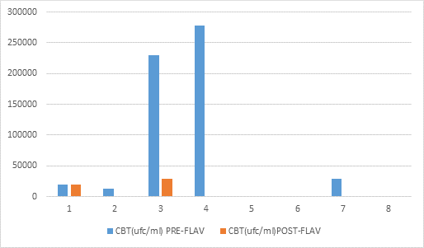
Fuente: Directa
Elaborado por: CAIZA, Angel, 2017
En el Gráfico N° 7, se observa que si existen diferencias en los grados de contaje bacteriano total de la aplicación del flavonoides respecto a los grados posterior a la aplicación del flavonoide; sin embrago la gráfica determina que las diferencias son mínimas, estableciendo un conteo de células somáticas sin variación marcada pre y post aplicación del flavonoide.

Tabla N° 13. Prueba t para medias de dos muestras emparejadas CBT (UFC/mL)

 | Variable 1 | Variable 2
Media | 71200 | 6000
Varianza | 13056731429 | 130011428,6
Observaciones | 8 | 8
Coeficiente de correlación de Pearson | 0,393253014
Diferencia hipotética de las medias | 0
Grados de libertad | 7
Estadístico t | 1,672206417
P(T<=t) una cola | 0,069201665
Valor crítico de t (una cola) | 1,894578605
P(T<=t) dos colas | 0,13840333
Valor crítico de t (dos colas) | 2,364624252
Fuente: Directa
Elaborado por: CAIZA, Angel, 2017
En la tabla N°.- 7 Se observa que no existe diferencia estadística significativa (p-valor<0,05) entre los tratamientos pre y pos-aplicación de flavonoide respecto al contaje bacteriano total, ya que el P (T<=t) dos colas (0,13840333) es mayor que el nivel de significancia (0,05). Sin embargo, existen diferencias numéricas que determinan que existe efecto de los flavonoides en la reducción del CBT presentados en este trabajo experimental ampliamente menores a lo reportado por: Aymara Jaime y De la Cruz Erika,2015, quienes evaluaron nosodes homeopáticos en el tratamiento de mastitis subclínica obteniendo en el: T1 obtuvo un promedio de 24.666.666 CBT/ml siendo un valor elevado en una leche normal; T2 obtuvo un promedio de 2.509.333 CBT/ml siendo un valor no aceptable en una leche de buena calidad; T3 obtuvo un promedio de 2.371.200 CBT/ml siendo no permitido en una leche entera de buena calidad dichas consideraciones fueron tomadas de los rangos máximos y mínimos de la empresa láctea Nestlé.

Tabla N° 14. Contaje bacteriológico total (CBT (UFC/mL)) en mastitis subclínica grado II pre-aplicación y 12 horas post-aplicación del Flavonoide-diosmina®.
Grado | Nombre | C.MT | contaje bacteriano total
Grado | Nombre | (Cuartos afectados) | CBT(UFC/ML)  PRE-FLAV | CBT(UFC/ML)  POST-FLAV
2 | 120 | A.I | 9000 | 12800
2 | 120 | A.D | 4000 | 0
2 | 237 | A.I | 0 | 57600
2 | 237 | A.D | 320000 | 19200
PROMEDIO |  |  | 83250 | 22400
Fuente: Directa
Elaborado por: CAIZA, Angel, 2017
En el cuadro N°.- 10 se observa el contaje bacteriano total (CBT) de las muestras obtenidas de los diferentes cuartos diagnosticados con mastitis subclínica grado II, antes de la aplicación y 12 horas post-aplicación del Flavonoide. Determinando que existen desniveles en los valores de los rangos de CBT, estableciendo que existe disminución de CBT post-aplicación de los flavonoides.
Gráfico N° 8. Contaje bacteriológico total (CBT (UFC/mL)) en mastitis subclínica grado III pre-aplicación y 12 horas post-aplicación del Flavonoide-diosmina®.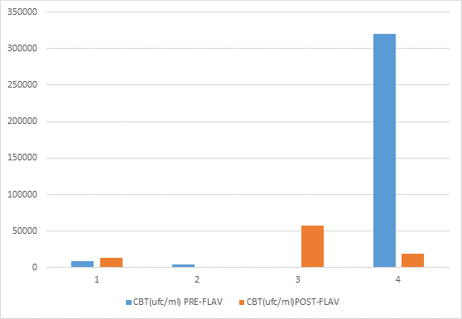
Fuente: Directa
Elaborado por: CAIZA, Angel, 2017

En el gráfico N° 8. se observa que si existen diferencias en los grados de contaje bacteriano total de la aplicación del flavonoides respecto a los grados posterior a la aplicación del flavonoide; sin embrago la gráfica determina que las diferencias son mínimas, estableciendo un conteo bacteriano total sin variación marcada pre y post aplicación del flavonoide.

TABLA N° 15. Prueba t para medias de dos muestras emparejadas CBT (UFC/mL)

 | Variable 1 | Variable 2
Media | 83250 | 22400
Varianza | 24924916667 | 614400000
Observaciones | 4 | 4
Coeficiente de correlación de Pearson | -0,102215682
Diferencia hipotética de las medias | 0
Grados de libertad | 3
Estadístico t | 0,749874053
P(T<=t) una cola | 0,253890119
Valor crítico de t (una cola) | 2,353363435
P(T<=t) dos colas | 0,507780238
Valor crítico de t (dos colas) | 3,182446305

Fuente: Directa
Elaborado por: CAIZA, Angel, 2017
En la tabla N°.- 7 Se observa que no existe diferencia estadística significativa (p-valor<0,05) entre los tratamientos pre y pos-aplicación de flavonoide respecto al contaje bacteriano total, ya que el P (T<=t) dos colas (0,507780238) es mayor que el nivel de significancia (0,05). Sin embargo, existen diferencias numéricas que determinan que existe efecto de los flavonoides en la reducción del CBT presentados en este trabajo experimental ampliamente menores a lo reportado por: Aymara Jaime y De la Cruz Erika, 2015, quienes evaluaron nosodes homeopáticos en el tratamiento de mastitis subclínica obteniendo en el: T1 obtuvo un promedio de 24.666.666 CBT/ml siendo un valor elevado en una leche normal; T2 obtuvo un promedio de 2.509.333 CBT/ml siendo un valor no aceptable en una leche de buena calidad; T3 obtuvo un promedio de 2.371.200 CBT/ml siendo no permitido en una leche entera de buena calidad dichas consideraciones fueron tomadas de los rangos máximos y mínimos de la empresa láctea Nestlé.

Tabla N° 16. Contaje bacteriológico total (CBT (UFC/mL)) en mastitis subclínica grado I pre-aplicación y 12 horas post-aplicación del Flavonoide-diosmina®.

Grado | Nombre | C.MT  (Cuartos afectados) | CBT(UFC/ml)
Grado | Nombre | C.MT  (Cuartos afectados) | CBT(UFC/ML)  PRE-FLAV | CBT(UFC/ML)  POST-FLAV
1 | 89 | A.I | 320000 | 320000
1 | 89 | A.D | 256000 | 320000
1 | 89 | P.D | 320000 | 278400
PROMEDIO |  |  | 298667 | 306133
Fuente: Directa
Elaborado por: CAIZA, Angel, 2017
En la tabla N° 16 se observa el contaje bacteriano total (CBT) de las muestras obtenidas de los diferentes cuartos diagnosticados con mastitis subclínica grado I, antes de la aplicación y 12 horas post-aplicación del Flavonoide. Determinando que existen desniveles en los valores de los rangos de CBT, estableciendo que existe disminución parcial de CBT post-aplicación de los flavonoides.

Gráfico N° 9. Contaje bacteriológico total (CBT (UFC/mL) en mastitis subclínica grado III pre-aplicación y 12 horas post-aplicación del Flavonoide-diosmina®.

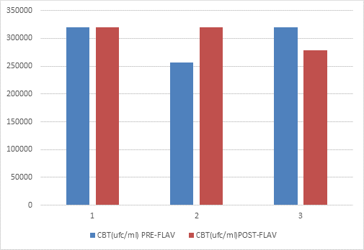
Fuente: Directa
Elaborado por: CAIZA, Angel, 2017
En la Gráfico N° 9se observa que si existen diferencias en los grados de contaje bacteriano total de la aplicación del flavonoides respecto a los grados posterior a la aplicación del flavonoide; sin embrago la gráfica determina que las diferencias son mínimas, estableciendo un conteo de células somáticas sin variación marcada pre y post aplicación del flavonoide.

TABLA N° 17. Prueba t para medias de dos muestras emparejadas CBT (UFC/mL)
 | Variable 1 | Variable 2
Media | 298666,6667 | 306133,3333
Varianza | 1365333333 | 576853333,3
Observaciones | 3 | 3
Coeficiente de correlación de Pearson | -0,5
Diferencia hipotética de las medias | 0
Grados de libertad | 2
Estadístico t | -0,243120049
P(T<=t) una cola | 0,415286762
Valor crítico de t (una cola) | 2,91998558
P(T<=t) dos colas | 0,830573523
Valor crítico de t (dos colas) | 4,30265273

Fuente: Directa
Elaborado por: CAIZA, Angel, 2017
En la tabla N°.- 7 Se observa que no existe diferencia estadística significativa (p-valor<0,05) entre los tratamientos pre y pos-aplicación de flavonoide respecto al contaje bacteriano total, ya que el P (T<=t) dos colas (0,830573523) es mayor que el nivel de significancia (0,05). Sin embargo, existen diferencias numéricas que determinan que existe efecto de los flavonoides en la reducción del CBT presentados en este trabajo experimental ampliamente menores a lo reportado por: Aymara Jaime y De la Cruz Erika, 2015, quienes evaluaron nosodes homeopáticos en el tratamiento de mastitis subclínica obteniendo en el: T1 obtuvo un promedio de 24.666.666 CBT/ml siendo un valor elevado en una leche normal; T2 obtuvo un promedio de 2.509.333 CBT/ml siendo un valor no aceptable en una leche de buena calidad; T3 obtuvo un promedio de 2.371.200 CBT/ml siendo no permitido en una leche entera de buena calidad dichas consideraciones fueron tomadas de los rangos máximos y mínimos de la empresa láctea Nestlé.

9.4. DATOS GRUPO CONTROL

9.4.1 Conteo de células somáticas a las 0 horas y 12 horas.

Tabla N° 18. Recuento de células somáticas (CCSx1000/ml) en mastitis subclínica grado I, II y III a las 0 horas y 12 horas.

N° | Nombre | C.MT  (Cuartos afectados) | CONTEO DE CELULAS SOMATICAS (CCS)(X100/ml)
N° | Nombre | C.MT  (Cuartos afectados) | 08/06/2017  (CCS)(X100/ml) | 09/06/2017  (CCS)(X100/ml)
1 | 1081 | A.D | 100000 | 150000
2 | 1081 | P.D | 150000 | 100000
3 | 1081 | P.I | 150000 | 150000
4 | 1031 | A.D | 150000 | 250000
5 | NENA | A.D | 150000 | 150000
PROEMEDIO |  |  | 150000 | 120000
Fuente: Directa
Elaborado por: CAIZA, Angel, 2017
En tabla N° 18, se observa el recuento de células somáticas de los diferentes grados de mastitis subclínica grado I, II y III a las cero horas y 12 horas después de haber remitido la primera muestra determinando que existen desniveles en los valores de los rangos de RCS

Gráfico N° 10. Recuento de células somáticas (CCSx1000/ml) en mastitis subclínica grado I, II y III a las 0 horas y 12 horas.

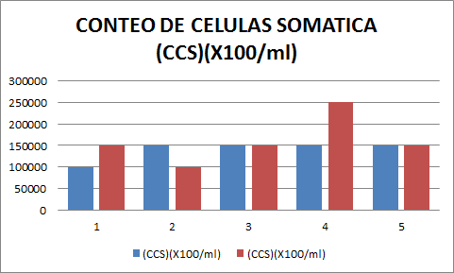
Fuente: Directa
Elaborado por: CAIZA, Angel, 2017
En la figura N°.- 11 Se observa que en el grupo control de la mastitis sub clínica grado I II y III existen diferencias en los valores de Conteo de Células Somáticas a las cero horas y 12 horas después de a ver remitido la primera muestra; sin embargo la gráfica determina que las diferencias son mínimas estableciendo un conteo de células somáticas sin variación marcada pre (0 horas) y post (12 horas)

TABLA N° 19 Prueba t para medias de dos muestras emparejadas CCS x 1000/ml.

 | Variable 1 | Variable 2
Media | 140000 | 130000
Varianza | 500000000 | 750000000
Observaciones | 5 | 5
Coeficiente de correlación de Pearson | -0,40824829
Diferencia hipotética de las medias | 0
Grados de libertad | 4
Estadístico t | 0,534522484
P(T<=t) una cola | 0,310654148
Valor crítico de t (una cola) | 2,131846786
P(T<=t) dos colas | 0,621308295
Valor crítico de t (dos colas) | 2,776445105
Fuente: Directa
Elaborado por: CAIZA, Angel, 2017
En la tabla N°.-19 Se observa que no existe diferencia estadística significativa (p-valor<0,05) entre los diferentes grados de mastitis subclínica del grupo testigo respecto al recuento de las células somáticas, ya que el P (T<=t) dos colas (0,621308295) es mayor que el nivel de significancia (0,05). sin embargo, no existen diferencias numéricas post-12 horas siendo los valores de CCS presentados en este trabajo experimental ampliamente menores a lo reportado por: Monardes, Humberto, 2011, quien determina que las mastitis grado I presenta valores de 400.000-1.500.000 CCS/ml, mastitis grado II presenta valores de 800.000-5.000.000 CCS/ml y mastitis grado III presenta valores mayores a 5.000.000 CCS/ml.

9.4.2 Conteo de unidades formadoras de colonia (UFC) a las 0 horas y 12 horas.

Tabla N° 20. Conteo de unidades formadoras de colonia (UFC/mL) en mastitis subclínica grado I, II y III a las 0 horas y 12 horas
Grado | Nombre | C.MT  (Cuartos afectados) | unidades formadoras de colonias (UFC/ml)
Grado | Nombre | C.MT  (Cuartos afectados) | PRE/UFC | POST/UFC
III | 1081 | A.D | 100000 | 100100
III | 1081 | P.D | 100100 | 100000
II | 1081 | P.I | 100000 | 100000
II | 1031 | A.D | 100100 | 100100
I | NENA | A.D | 100000 | 100000
PROMEDIO |  |  | 100060 | 100020
Fuente: Directa
Elaborado por: CAIZA, Angel, 2017
En la tabla N° 20 se observa las unidas formadoras de colonias de los diferentes grados de mastitis subclínica grado I, II y III a las cero horas y 12 horas después de haber remitido la primera muestra determinando que existen desniveles en los valores de los rangos de UFC

Gráfico N° 11. Conteo de unidades formadoras de colonia (UFC/mL) en mastitis subclínica grado I, II y III a las 0 horas y 12 horas.

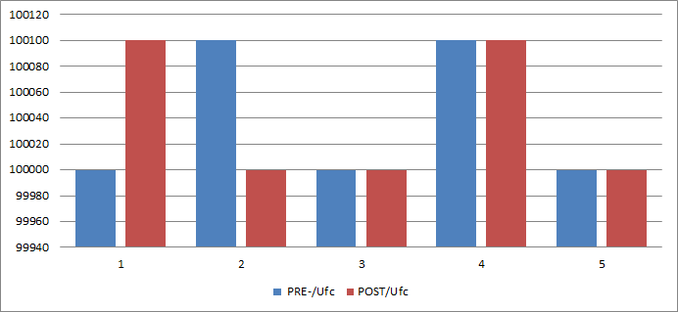
Fuente: Directa
Elaborado por: CAIZA, Angel, 2017

En la gráfica N°11 Se observa que en el grupo control de la mastitis sub clínica grado I II y III existen diferencias en los valores de Unidades Formadoras de Colonias a las cero horas y 12 horas después de a ver remitido la primera muestra; sin embargo la gráfica determina que las diferencias son mínimas estableciendo un conteo de células somáticas sin variación marcada pre (0 horas) y post (12 horas)

Tabla N° 21 Prueba t para medias de dos muestras emparejadas UFC/mL.

 | Variable 1 | Variable 2
Media | 100040 | 100040
Varianza | 3000 | 3000
Observaciones | 5 | 5
Coeficiente de correlación de Pearson | 0,166666667
Diferencia hipotética de las medias | 0
Grados de libertad | 4
Estadístico t | 0
P(T<=t) una cola | 0,5
Valor crítico de t (una cola) | 2,131846786
P(T<=t) dos colas | 1
Valor crítico de t (dos colas) | 2,776445105
Fuente: Directa
Elaborado por: CAIZA, Angel, 2017
En la tabla N°.- 21 Se observa que no existe diferencia estadística significativa (p-valor<0,05) entre los diferentes grados de mastitis subclínica del grupo testigo respecto al recuento de las células somáticas, ya que el P (T<=t) dos colas (1) es mayor que el nivel de significancia (0,05). sin embargo, no existen diferencias numéricas post-12 horas siendo los valores de UFC presentados en este trabajo experimental similares a lo reportado por: Barria, Nelson, 2007, quien determina que las mastitis grado I presenta valores menor a 10.000 UFC/ml, mastitis grado II presenta valores de 200.000 a 300.000 UFC/ml y mastitis grado III presenta valores mayores a 300.000 UFC/ml.

9.4.3 Contaje bacteriológico total (CBT (UFC/mL)) a las 0 horas y 12 horas.

Tabla N° 22. Contaje bacteriológico total (CBT (UFC/mL)) en mastitis subclínica grado III a las 0 horas y 12 horas.

N° | Nombre | C.MT  (Cuartos afectados) | contaje bacteriano total /CBT(UFC/ml)
N° | Nombre | C.MT  (Cuartos afectados) | PRE CBT(UFC/ml) | POST CBT(UFC/ml)
1 | 1081 | A.D | 320000 | 320000
2 | 1081 | P.D | 310000 | 320000
3 | 1081 | P.I | 320000 | 320000
4 | 1031 | A.D | 320000 | 320000
5 | NENA | A.D | 320000 | 310000
PROMEDIO |  |  | 320000 | 316000
Fuente: Directa
Elaborado por: CAIZA, Angel, 2017
En la tabla N°22, se observa las unidas formadoras de colonias de los diferentes grados de mastitis subclínica grado I, II y III a las cero horas y 12 horas después de haber remitido la primera muestra determinando que existen desniveles en los valores de los rangos de CBT

Gráfico N° 12. Contaje bacteriológico total (CBT (UFC/mL)) en mastitis subclínica grado III a las 0 horas y 12 horas.
.
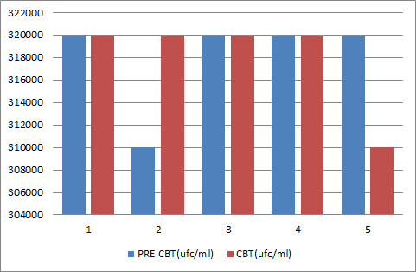
Fuente: Directa
Elaborado por: CAIZA, Angel, 2017
En el Gráfico N° 12 Se observa que en el grupo control de la mastitis sub clínica grado I, II y III existen diferencias en los valores de Unidades Formadoras de Colonias a las cero horas y 12 horas después de a ver remitido la primera muestra; sin embargo la gráfica determina que las diferencias son mínimas estableciendo un conteo de células somáticas sin variación marcada pre (0 horas) y post (12 horas) sin la aplicación de los flavonoides Variación significativa

Tabla Nª 22 Prueba t para medias de dos muestras emparejadas CBT (UFC/mL)

 | Variable 1 | Variable 2
Media | 318000 | 318000
Varianza | 20000000 | 20000000
Observaciones | 5 | 5
Coeficiente de correlación de Pearson | -0,25
Diferencia hipotética de las medias | 0
Grados de libertad | 4
Estadístico t | 0
P(T<=t) una cola | 0,5
Valor crítico de t (una cola) | 2,131846786
P(T<=t) dos colas | 1
Valor crítico de t (dos colas) | 2,776445105
Fuente: Directa
Elaborado por: CAIZA, Angel, 2017
En la tabla N.- 22 Se observa que no existe diferencia estadística significativa (p-valor<0,05) entre los diferentes grados de mastitis subclínica del grupo testigo respecto al recuento de las células somáticas, ya que el P (T<=t) dos colas (1) es mayor que el nivel de significancia (0,05) sin embargo, no existen diferencias numéricas post-12 horas siendo los valores de UFC presentados en este trabajo experimental similares a lo reportado por: Ruegg, Pamela indica que los valores <5,000 CBT/ml es un objetivo razonable, mientras que valores >10,000 CBT/ml indican un problema

Cuadro Nº 7 Cultivo e identificación de las bacterias aisladas pre y post-aplicación del Flavonoide® y grupo control a las 0 horas y post-12 horas.
N° | Nombre | grados | C.MT  (Cuartos afectados) | Pre-Flav | Post-Flav
1 | LAMENTO | 3 | P.I | Sthapylococcus  Aureaus  Streptococcus Spp.  Sthaphylococcus Spp | Coliformes
2 | YOYA | 3 | A.D | Coliformes | Coliformes
3 | ABEJA | 3 | A.D | Sthaphylococcus Spp  Coliformes | Coliformes
4 | ABEJA | 3 | A.I | Streptococcus  Agalactiae  Coliformes | --------------------
5 | UNIVERSAL | 3 | P.D | -------------------- | --------------------
6 | UNIVERSAL | 3 | P.I | -------------------- | --------------------
7 | VEKY | 3 | P.I | Sthaphylococcus Spp.  Coliformes | --------------------
8 | VEKY | 3 | P.D |  | --------------------
9 | 120 | 2 | A.I | Sthaphylococcus Spp. | --------------------
10 | 120 | 2 | A.D | Sthaphylococcus Spp. | --------------------
11 | 237 | 2 | A.I | Sthaphylococcus Spp. | Sthapylococcus  Aureaus
12 | 237 | 2 | A.D | -------------------- | --------------------
13 | 89 | 1 | A.I | Enterobacter Agglomerans | Streptococo S.P.P
14 | 89 | 1 | A.D | Escherichia Coli | Staohylococo Saprophyticus
15 | 89 | 1 | P.D | Enterobacter Agglomerans | Staohylococo Saprophyticus
Grupo Testigo
16 | 1081 | 3 | A.D | Staohylococo Epidermidis | Staohylococo Saprophyticus
17 | 1081 | 3 | P.D | Escherichia Coli | Staohylococo Saprophyticus
18 | 1081 | 2 | P.I | Escherichia Coli | Escherichia Coli
19 | 1031 | 2 | A.D | Staohylococo Saprophyticus | Escherichia Coli
20 | NENA | 1 | A.D | Escherichia Coli | Escherichia Coli

Fuente: Directa
Elaborado por: CAIZA, Angel, 2017

En el cuadro N° 7, se observa el cultivo e identificación de las bacterias aisladas de las muestras obtenidas de los diferentes cuartos de la glándula mamaria diagnosticadas con mastitis subclínica grado I, II y III. Esto demuestra que en los grupos experimentales pre y post-aplicación del Flavonoide® al igual que del grupo testigo mismas que no se les aplico ningún tipo de tratamiento, determina que las bacterias pre-aplicación se mantienen en su mayoría post-aplicación del Flavonoide®, sin embargo, en algunos casos del tratamiento no se identifican bacterias post-aplicación del Flavonoide®. Estos microorganismos están presentes en el estiércol y en el medio ambiente. Por lo tanto, su presencia en la leche se debe a un deficiente lavado de los pezones sucios, o por caída de las unidades de ordeño al piso (contaminación). La presencia de estas bacterias indica falta de higiene, una leche de buena calidad debe tener <100 coliformes totales/ml de leche. Además, se identificó Staphylococcus spp, que son patógenos que tienen su origen en la glándula mamaria, por lo tanto, son indicadores de infecciones intramamarias productores de mastitis subclínica diagnosticada. La ausencia de estos patógenos en un análisis no necesariamente indica que no hay ubres infectadas, estos patógenos y ante todo los Staphylococcus spp se eliminan en forma esporádica. No se identificaron bacterias termodúricas en la muestra de la leche. Sin embargo, se considera como objetivo para una leche de buena calidad 200 UFC/ml de bacterias termodúricas, que se corresponde por lo reportado por (García, 2004)

Cuadro Nº 8 Antibiograma de las bacterias aisladas pre-aplicación del Flavonoide® y grupo control a las 0 horas.
N° | Nombre | grados | C.MT  (Cuartos afectados) | sensible intermedio | intermedio |  | resistente
1 | LAMENTO | 3 | P.I | ------------------- -------------------- | -------------------- |  | ------------------- -------------------
2 | YOYA | 3 | A.D | ------------------- | -------------------- |  | --------------------
3 | ABEJA | 3 | A.D | Cefuroxina, Cefoxitina(30), Ceftriaxima, Levoflaxacina,  Getamicina, Neomisina,Cefomicina, Ceftibuten | Florfenicol, Cloranfenicol, Colistina, Polimixina  Dapsona, Tilosina, Miocamicina Y Sulfatrimetroprim |  | Amoxocilina + Acido Clavulanico, Doxyciclina  Ampicilina, Amoxacilina
4 | ABEJA | 3 | A.I | Doxyciclina, Ceforoxina, Neomicina, Gentam,Isina,  Cefixima, Sisomisina | Levofloxacina, Acido Nalidixico, Tilosina,  Dapsona, Norfloxacina |  | Amoxocilina + Acido Clavulanico  , Clindamicina, , Colistina, Plimixima B
5 | UNIVERSAL | 3 | P.D | ------------------- | ----------------- |  | -----------------
6 | UNIVERSAL | 3 | P.I | ----------------- | ----------------- |  | -----------------
7 | VEKY | 3 | P.I | ----------------- | ----------------- |  | -----------------
8 | VEKY | 3 | P.D | ----------------- | ----------------- |  | -----------------
9 | 120 | 2 | A.I | Cefuroxina, Cefoxitina(30), Ceftriaxima, Levoflaxacina,  Getamicina, Neomisina,Cefomicina, Ceftibuten, Cefaclor, Cefomicina | Levofloxacina, Gemifloxacina, Ofloxacina,  Acido Nalidixico, Dapsona |  | Amoxacilina + Acido Clavulanico,  Ampisilibna + Sulbactam
10 | 120 | 2 | A.D | ----------------- | ----------------- |  | -----------------
11 | 237 | 2 | A.I | ----------------- | ----------------- |  | -----------------
12 | 237 | 2 | A.D | Eritromisina, Estreptomisina, Espiromicina,  Cefoxitina + Acido Borico, Cefomicida | Neomicina Gentamicina  Enrofloxacina, |  | Amoxacina + Acido Clavulanico,  Ampicilina + Sulbactam
13 | 89 | 1 | A.I | Amoxacilina, Ciproflaxacilina  , Levofloxacina | Amoxacilina+ Acido Clavulanico,  Cefalotina, |  | -----------------
14 | 89 | 1 | A.D | Amoxaciclina, Ciproflaxacina,  Levofloxacina, Cefalexina | Gentamicina, Amicacina  Sulfatrimetoprim |  | -----------------
15 | 89 | 1 | P.D | Amoxacilina, Ciprofloxacina,  Ceftazidime, Cetrixone | Cefalotina, Cefadroxil,  Amikacina, Gentamicina |  | -----------------
GRUPO TESTIGO
16 | 1081 | 3 | A.D | Cefalexina, Cefadroxinoeritromicina,  Amoxacilina + Acido Clavulanico |  | Gentamicina,  Oxacilina, Clindamicina |  | -----------------
17 | 1081 | 3 | P.D | , Amoxacilina + Acido Clavulanico,  Cefalexina |  | Amikacina, Getamicina, |  | Sulfatrimetroprim
18 | 1081 | 2 | P.I | Cefalexina, Cefadroxinoeritromicina,  Amoxacilina + Acido Clavulanico |  | Amikacina, Getamicina,  Cefalotina |  | Amikaxina, Sulfatrimetroprim
19 | 1031 | 2 | A.D | Cefalexina, Cefadroxilo, Cefalotina, |  | Gentamicina, Axacilina |  | Clindamicina
20 | NENA | 1 | A.D | Amoxacilina, Ciproflaxacina,  Sulfatrimetroprim, Cefalotina |  | Gentamicina |  | -----------------
Fuente: Directa
Elaborado por: CAIZA, Angel, 2017
El antibiograma se realiza para tener en cuenta sus resultados en un tratamiento. Sin embargo, en muchos casos no es posible esperar al resultado del antibiograma y el tratamiento debe decidirse de forma empírica (según la experiencia del veterinario y las características de la mastitis). Además, las resistencias a los antimicrobianos no se expresan in vitro tan fácilmente como in vivo, por lo que los resultados definidos como “sensibles” en un antibiograma aislado tienen que interpretarse con cautela (Fernández, 2011).

10.- DISCUSIÓN DE LOS RESULTADOS:

Con respecto al análisis del Recuento de Células Somáticas (RCS) en el pre- experimento, es decir, antes de la aplicación de los flavonoides a diferentes concentraciones en los cuartos con disímiles grados de mastitis subclínica; se determina que estos valores se los utiliza constantemente como indicadores o medida de la calidad de la leche, niveles bajos determinaran una leche normal y niveles altos una leche anormal como consecuencia de una infección intramamaria (mastitis clínica o subclínica grado I,II,III). Así, en relación a los promedios ponderados de RCS se encontraron diferencias entre los cuartos delanteros y posteriores izquierdo y derecho respectivamente. No existen estudios comparativos entre los cuartos de la ubre que demuestren diferencias en sanidad individual, pero estos hallazgos permiten caracterizar su sanidad y e inmunidad. Por lo tanto, comparando los resultados con estudios realizados en leche cruda en sistemas de lechería especializada, Piñeros et,al 2005 encontraron recuentos de 329.000 a 463.000 CS/ml. En este estudio los resultados en promedio en el grado III pre-aplicación fue de 137.500 CS/ml y post-aplicación de 150.000 CS/ml, en el grado II fue de 187.500 CS/ml pre-aplicación y 112.500CS/ml post-aplicación, en el grado I fue de 133.367 CS/ml pre-aplicación y 100.000 CS/ml. Lo que permite inferir que los promedios de RCS y mastitis están directamente relacionados al manejo y sanidad de ubre individual. En relación al análisis del Recuento de Células Somáticas RCS en el post- experimento, es decir, posterior a la aplicación de los flavonoides a diferentes concentraciones en los cuartos con disímiles grados de mastitis subclínica; se determina que respecto al efecto generado por los flavonoides no existen estudios comparativos, así en los promedios ponderados de RCS se encontraron diferencias entre los distintos grados de mastitis subclínica tratados. Por lo tanto, comparando los resultados con estudios realizados por Piñeros et, al 2005 (329.000 a 463.000 CS/ml) y los resultados obtenidos en el pre-experimento (469.415 a 969.210 CS/ml) fueron relativamente iguales (415,00 a 1073,08 CS/ml). Lo que permite inferir que los promedios de RCS y la mastitis están directamente relacionados al manejo y sanidad de ubre individual. Sin embargo, se consideraría que existe efecto bacteriostático de los flavonoides.
Comparando nuestros resultados con los reportes internacionales, los estudios europeos reportan RCS en tanque que oscilan entre 100.000 y 251.000 Hillerton y Berry (2004); Østerås y Sølverød (2005); Berry et al., (2006), los canadienses entre 155.000 y 268.000 Sargeant et al., (1988); CDC (2008); Elmoslemany et al., (2009) y los estadounidenses entre 206.000 y 363.000 CS/ml Norman et al., (2000), Van Sheik et al., (2002); Jarayao et al., (2004).Importante destacar que estos son muy inferiores a los reportados en esta investigación, lo que representaría un desafío en el tratamiento y desarrollo de procesos de mejoramiento de la calidad sanitaria de leche para alcanzar niveles internacionales de RCS.
Con respecto al análisis del recuento de organismos mesofílicos aeróbicos - Unidades Formadoras de Colonia UFC en el pre- experimento, es decir, antes de la aplicación de los flavonoides a diferentes concentraciones en los cuartos con disímiles grados de mastitis subclínica; se determina que estos valores se los utiliza constantemente como indicadores o medida de la calidad de la leche, niveles bajos determinaran una leche normal y niveles altos una leche anormal como consecuencia de una infección intramamaria (mastitis clínica o subclínica grado I,II,III), además es una medida de las condiciones de higiene en la producción de leche, donde conteos bacterianos inferiores a 10.000 UFC/ml se considera leche de buena calidad, < 1000 excelente y conteos inferiores a 100.000 UFC para mantener el permiso de venta de leche.

Así, respecto a los promedios ponderados de UFC se encontraron diferencias entre los grados de mastitis subclínica grado I, II y III pre y post-aplicaciones respectivamente. No existen estudios comparativos entre los cuartos de la ubre que demuestren diferencias en sanidad individual, pero estos hallazgos permiten caracterizar su sanidad e inmunidad. Por lo tanto, los resultados obtenidos en leche cruda en el ensayo pre-aplicación del Flavonoide determina recuentos de 222.50UFC/ml en el grado III, en el grado II fue de 12500 UFC/ml y en el grado I fue de 93333 UFC/ml, mientras que a las 12 horas posteriores a la aplicación de los flavonoides el recuento de bacterias en el grado III fue de 1875 UFC/ml, en el grado II fue de 7000 UFC/ml y en el grado I fue de 100033 UFC/ml. Lo que permite inferir que los promedios de UFC y mastitis están directamente relacionados al manejo y sanidad de ubre individual. Por lo tanto, se determina que el efecto generado de los flavonoides sobre la carga bacteriana es de tipo bactericida, determinado por los rangos de UFC homogéneos. Comparando nuestros resultados con los reportes internacionales, post tratamiento (flavonoides) cumplió con las normas internacionales exigidas por la Comunidad Europea y Estados Unidos para leche cruda (máximo 100.000 UFC/ml). Adicionalmente, comparando los parámetros del estudio con los encontrados en la literatura, los promedios de UFC de este trabajo fueron mucho menores a los encontrados por Calderón et al., (2006) y Piñeros et al., (2005), respectivamente. (1.179.000 y 175.000 UFC).

11.- CONCLUSIONES:

A partir de los resultados obtenidos se concluye que:
- La utilización de los flavonoides en los diferentes grados de mastitis subclínica I, II y III determinan una correlación positiva de disminución de RCS, UFC y CBT respecto a la sanidad de la ubre, posibilitando su uso en el tratamiento de esta patología.
- Las especies bacterianas más incidentes en las afecciones mamarias aisladas en el presente estudio en valores elvados fue: Staphylococcus spp, coliformes. y Colibacilosis totales - E. coli. y las determinadas en valores inferiores fueron streptococcus Agalactiae, Sthapylococcus Aureaus, streptococcus spp, enterobacter agglomerans, staphylococo epidermidis siendo las responsables de mastitis de tipo contagioso y ambiental.

- El presente estudio demuestra que la actividad de los flavonoides es bacteriostática; sin embargo, en ciertas bacterias su efecto podría ser bactericida, determinado por el efecto generado sobre las bacterias Staphylococcus spp, coliformes, y E. coli, estableciendo que el mejor tratamiento para la disminución o mantención reducida de la carga bacteriana mesófila aerobia - UFC lo generó la mastitis de grado III, y sobre el efecto en el Recuento de Células Somáticas –RCS la mastitis de grado II y gado I. Por lo tanto, los flavonoides no compiten con la inmunidad natural de la ubre, pero inciden en su salud.

11.1 RECOMENDACIONES

Con base al estudio realizado se recomienda que:

- El vehículo para la utilización de los flavonoides no se sugiere a base de cloruro de sodio ya que este acidifica la leche provocando así reacciones adversas en la glándula mamaria a tratar.

- La dilución del flavonoide debe realizar a las 24 horas pre aplicación, manteniéndola a una temperatura de 4°C, esto ayuda a la homogenización del flavonoide con el vehículo.

- Replicar el ensayo, determinado la frecuencia de aplicación del flavonoide durante tres días en un lapso de tiempo de 24 horas, y su posible utilización en mastitis clínicas y más agresivas como la mastitis gangrenosa.

12. BIBLIOGRAFÍA
Alarcón, Rene. 2012. Estandarización en propóleos: antecedentes químicos y biológicos. Chile : Pontifi cia Universidad Católica de Chile, Facultad Agronomía e Ingeniería Forestal,, 2012.
Answer, Provided. 2013. Cuál es la diferencia entre mastitis clínica y subclínica. Estados Unidos : Global Organization, 2013.
Arenillas, Armando. 2015. PROTOCOLOS DE INDUCCIÓN A LA LACTANCIA EN BOVINOS. TORREÓN, COAHUILA, MÉXICO : s.n., 2015.
Bavaresco, Aura. 2010. Manual para la elaboración de tesis, monografias, informes. 2010.
Bedolla, Carlos. 2014. Fisiología de la glándula mamaria de la vaca. s.l. : Monografias.com, 2014.
Bolaños, Omar; Trujillo, José; Cabrera, John; Cerquera, Jefferson; Granja, Yury. 2012. mastitis bovina: generalidades y metodos diagnosticos. Argentina : REDVET, 2012. 14884-900.
Gelvez, Liliana. 2015. Como elaborar la prueba de Californian Mastitis Test. s.l. : Mundo-pecuario.com, 2015. 1043.
Isaza, Jaime. 2010. ANATOMIA Y FISIOLOGIA DE LA GLANDULA MAMARIA. 2010.
Kromker, Volker. 2013. Gestión de la mastitis causada por Staphylococcus aureus a nivel de granja. España : Biblioteca Startvac, 2013.
.
Martínez, Alfredo. 2013. EL PROPOLEO. Madrid : s.n., 2013.
Noriega, Vanesa. 2014. EL PROPOLEO, OTRO RECURSO TEREOEUTICO EN LA PRACTICA CLINICA. Cantabria : Casa salud Valdecilla, 2014.
PALOMINO, LADY. 2009. CARACTERIZACIÓN FISICOQUÍMICA Y EVALUACIÓN DE LA ACTIVIDAD. Medellín : s.n., 2009.
Pérez, Gilberto. 2010. FLAVONOIDES. MEDELLÍN : s.n., 2010.
Rivera, Alexandra. 2014. Determinación de la Prevalencia de Mastitis Subclínica. Nicaragua : s.n., 2014. 2741.
Rusznyak, Salid. 2013. FLAVONIODE PROPIEDAD DEL PROPOLEO Y SUS FUCIONES. ALEMANIA : s.n., 2013.
Vásquez, Alfredo. 2010. Perù : s.n., 2010.
Velasquez, Raúl. 2012. MATITIS BOVINA UN PROBLEMA EN EL CAMPO. Colombia : blogspot.com, 2012.
Zapata, Sandra; Piedrahita, Ana María; Rojano, Benjamín. 2014. CAPACIDAD ATRAPADORA DE RADICALES OXIGENO (ORAC) Y FENOLES TOTALES DE FRUTAS Y HORTALIZAS DE COLOMBIA. COLOMBIA : Escuela de Nutrición y Dietética, Universidad de Antioquia. Medellín, Colombia, 2014. 0124-4108.
BIBLIOGRAFÍA INTERNET
Andrade, José. 2014. PREVALENCIA DE BACTERIAS CAUSANTES DE MASTITIS EN FINCAS LECHERAS. Colombia : uptc.edu.com, 2014. 3487-3107.
Ruiz, Angelica. 2010. MASTITIS BACTERIANA EN GANADO BOVINO: ETIOLOGÍA Y TÉCNICAS DE DIAGNÓSTICO. México : ammveb.net, 2010.
Moises, Angel. 2013. Anatomía del sistema mamario. s.l. : blogspot.com, 2013. 9308.
Mound, Nine. 2015. A global organization for mastitis control and milk quality. A global organization for mastitis control and milk quality. [En línea] 20 de Mayo de 2015. [Citado el: 02 de junio de 2015.] http://www.nmconline.org/transl/contagmast_sp.pdf.
Espadas, Máximo. 2011. Anatomia de la ubre y la producción de leche. España : s.n., 2011.
Fermìn, Brandis. 2015. Prueba t de Student. s.l. : blogpost.com, 2015.
Butendieck, Norberto. 2010. CELULAS SOMATICAS, MASTITIS Y CALIDAD DE LECHE. Carillanca : s.n., 2010.
Callejo, Antonio. 2011. BREVE INTRODUCCIÓN A LA ANATOMÍA DE LA UBRE Y A LA FISIOLOGÍA DEL ORDEÑO. 2011.
Castillo, Julián. 2012. Capacidad antioxidante de los alimentos. MURCIA : FEMI, 2012.
Escalona, Valentin. 2010. Método para la obtención de flavonoides. s.l. : multimed, 2010.
Gasque, Ramón. 2010. ENCICLOPEDIA BOVINA. MEXIC0 : s.n., 2010.

Ghezzi, Marcelo; Castro, Alejandra; Dominguez, Teresa; Islas, Sergio; Carrica, Mariano. 2011. GLÁNDULA MAMARIA. ARGENTINA : vet.unicen.edu.ar, 2011.
Hernandez, María. 2010. Glándula mamaira bovida. Venezuela : Mis blogs, 2010.
Lòpez, Evelio. 2015. MASTITIS BOVINO. s.l. : Monografias.com, 2015.
López, Tránsito. 2012. Flavonoides. s.l. : elsevier.es, 2012. 13028951.
MAGDA, Lorena. 2010. MANEJO DEL GANADO LECHERO. 2010.
Manrrique, Antonio. 2012. Actividad antitumoral del propóleo. Londres : bioline.org.br, 2012. 08020

13.- ANEXOS
ANEXO N° 1
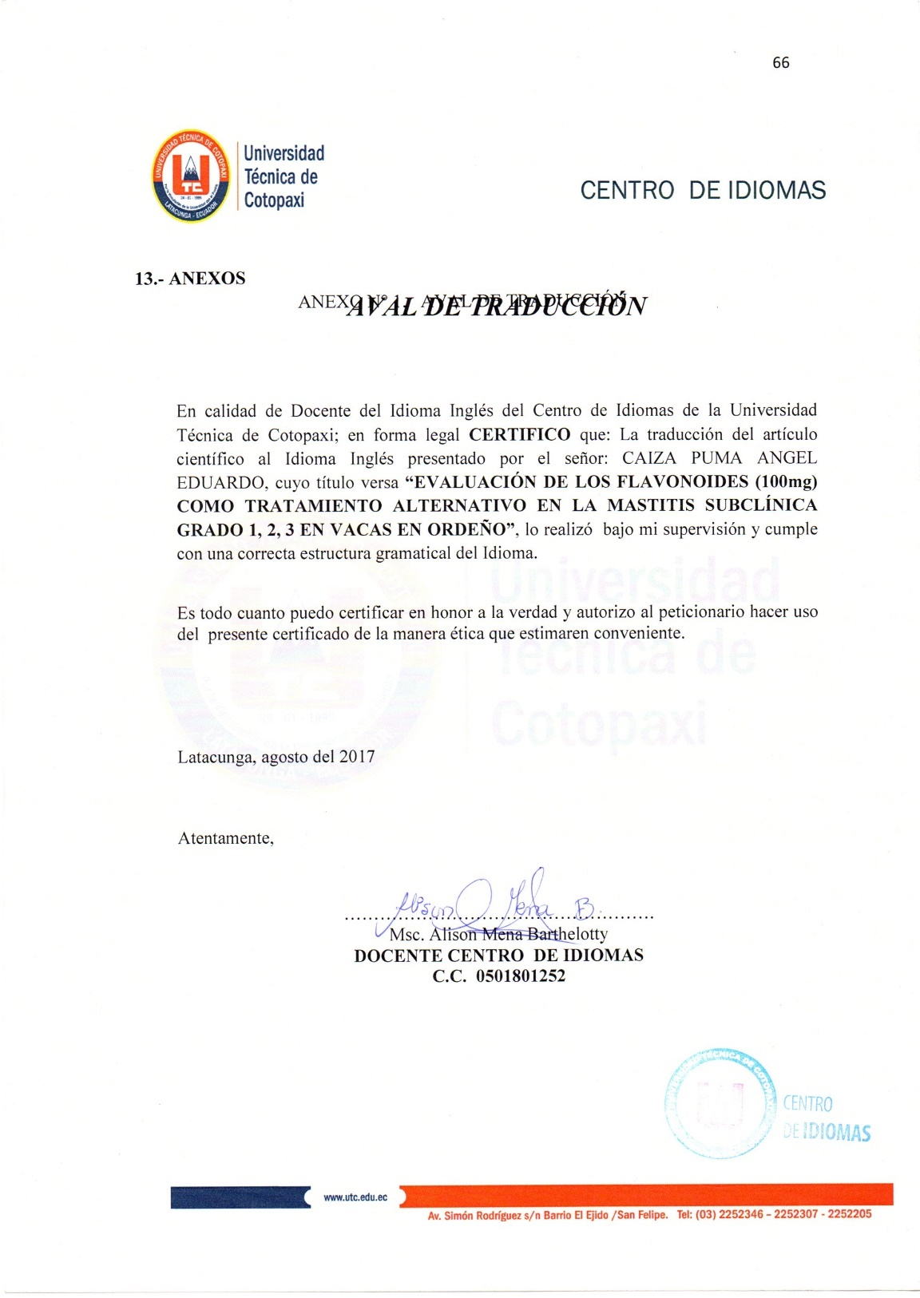

ANEXO N° 2. HOJA DE VIDA DEL TUTOR.

HOJA DE VIDA
- DATOS PERSONALES:

NOMBRES Y APELLIDOS: MIGUEL ÁNGEL GUTIÉRREZ REINOSO
FECHA DE NACIMIENTO: 24 / ABRIL / 1979
CÉDULA DE CIUDADANÍA: 0502236623
NACIONALIDAD: Ecuatoriana
NUMEROS TELÉFONICOS: 0995407023
E-MAIL: mgutierrezreinoso@hotmail.com

- ESTUDIOS REALIZADOS:
NIVEL PRIMARIO : Escuela Isidro Ayora
NIVEL SECUNDARIO: Instituto Superior Vicente León
NIVEL SUPERIOR : Universidad Técnica de Cotopaxi
NIVEL POSGRADO: Universidad Tecnológica Equinoccial – Maestría en producción Animal.

- NINVEL POSGRADO:
. Diploma: Universidad Austral de Chile – Facultad de Ciencias veterinarias - CENEREMA
. Diploma: Facultad de Ciencias Veterinarias - Universidad Complutense de Madrid – España.
. Estancia: Instituto de Reproducción Animal – INIA – Madrid España.
. Estancia: Laboratorio de Fertilización In vitro- INIA – Madrid España.
. Estancia: Instituto de Reproducción Animal – IRAC – Córdoba - Argentina
. Colaboración Científica: Laboratorio 108 de células troncales y transgénesis INIA- Madrid- España.
. Cursos Varios de capacitación: Argentina – Chile, Perú, Colombia, Ecuador y España.

…………………………………
FIRMA:

ANEXO N° 3. HOJA DE VIDA DEL COORDINADOR DEL PROYECTO.
HOJA DE VIDA
DATOS PERSONALES


NOBRES Y APELLIDOS COMPLETOS: CAIZA PUMA ANGEL EDUARDO
CÉDULA DE CIUDADANIA: 172376864-2
FECHA DE NACIMIENTO: 17 /NOVIEMBRE/1991
LUGAR DE NACIMIENTO: Pichincha/Mejía/ Machachi
ESTADO CIVIL: Soltero
DIRECCIÓN: Machachi Barrio Panzaleo “Iglesia”
TELÉFONO: 0985357321
E-MAIL: angel.caiza2@utc.edu.ec
FORMACIÓN ACADÉMICA:
ESTUDIOS PRIMARIOS: Escuela Mixta “Juan Amador”
ESTUDIOS SECUNDARIOS: Colegio Técnico Agropecuario
“Genoveva German”
ESTUDIOS SUPERIORES: Universidad Técnica de Cotopaxi
…….……………………….
FIRMA

ANEXO N°4. FICHA DE CAMPO.

 |  | HOJA DE VIDA DE LAS VACAS A TRATAMIENTO
Nombre de la hacienda: |  |  |  | Nombre del alumno:
Identificación | F. Nacimiento |  | F. Parto | N° De Partos | Litros en Producción | Observaciones


ANEXO N°5. FICHA DE CAMPO.

Nombre del responsable: |  |  |  |  |  | Hora de la toma de información:
Fecha:
 | CMT  Cuartos afectados. |  |  |  | Observaciones.
Arete: | A.I | A.D | P.I | P.D
|

CMT= California mastitis test
AI= Anterior izquierdo
AD= anterior derecho
PI= Posterior izquierdo
PD= Posterior derecho

Foto 1: Diagnóstico de mastitis subclínica en todo el hato de ordeño.

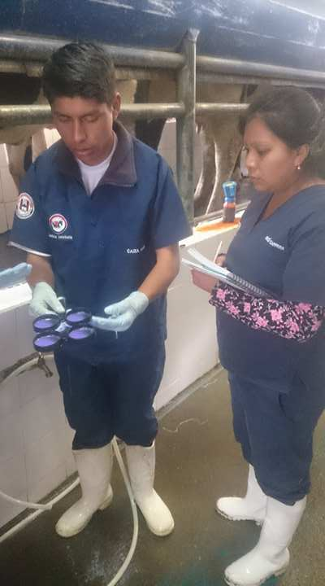

Foto 3: Marca de curto afectado.

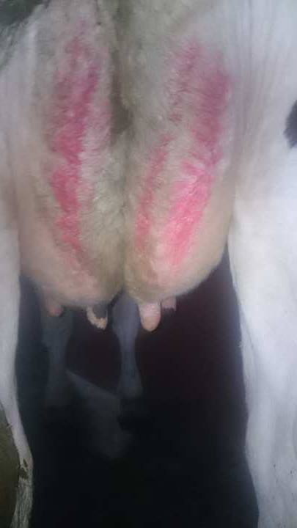

Foto 2: Prueba de california mastitis test (CMT).

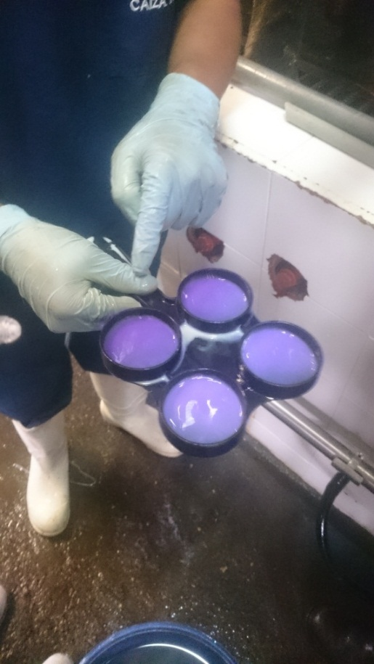

Foto 3: Toma de muestra de leche.

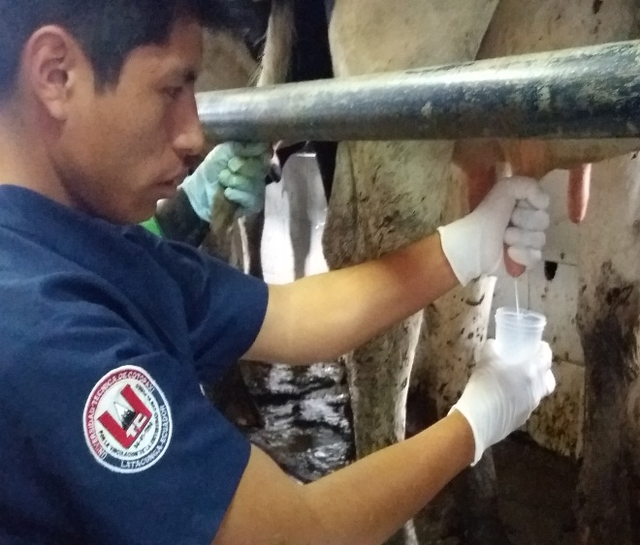

Foto 4: flavonoide® pre-aplicación.

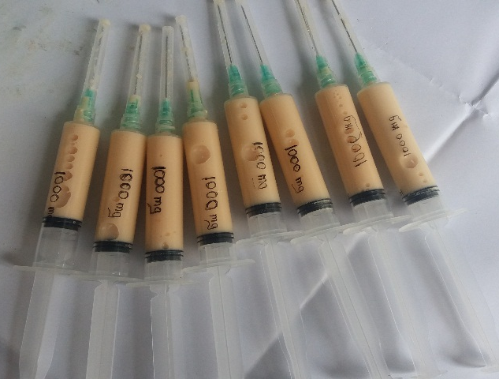

Foto 5: Aplicación del tratamiento a base de Flavonoide® en las vacas diagnosticadas con mastitis subclínica.
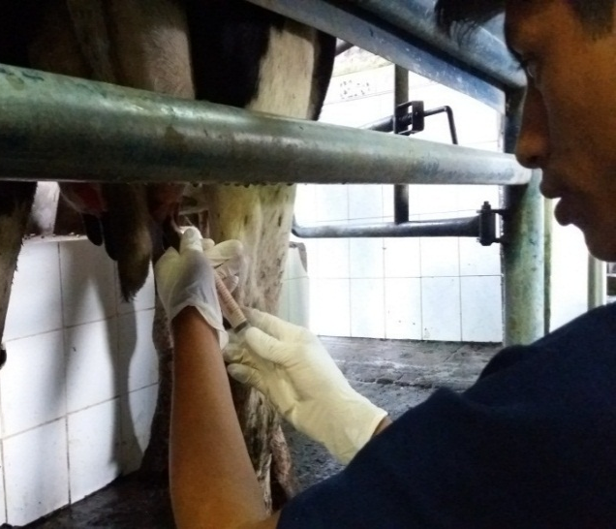

Foto 6: Almacenamiento de muestras para su posterior transporte al laboratorio.

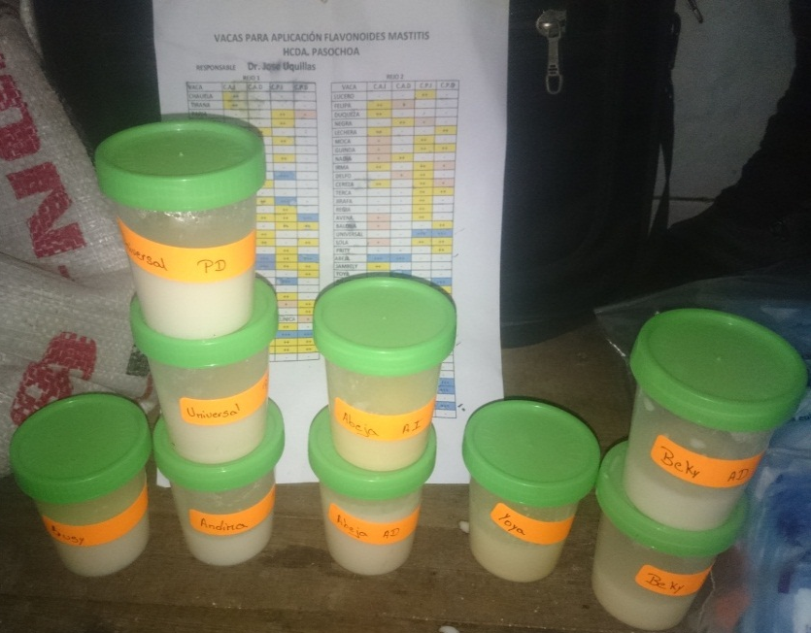

Foto 7: Recepción de muestras de leche en el laboratorio.

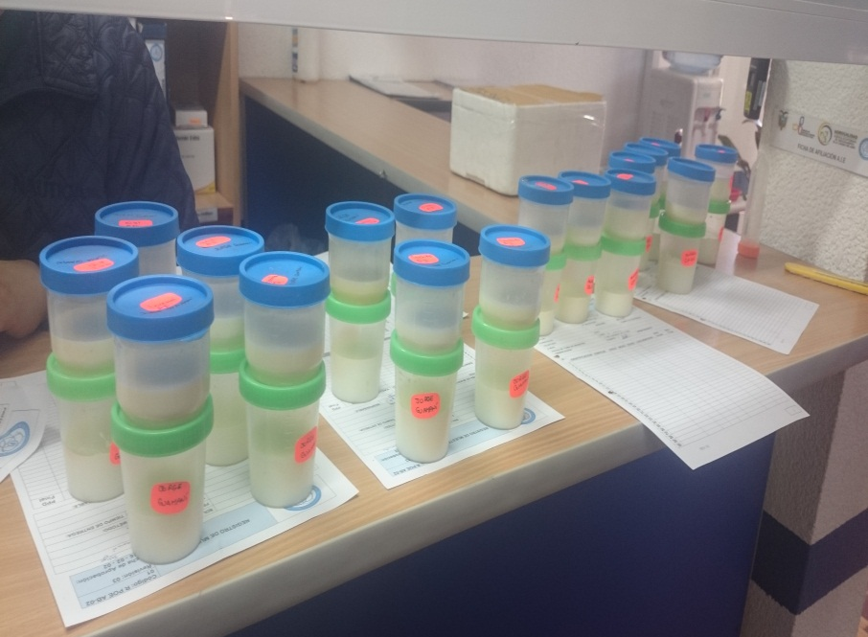

Foto 8: CMT las 12 horas post aplicación del flavonoide®.

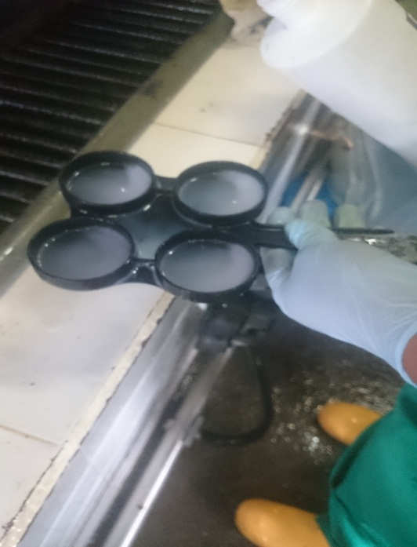

Foto 9: Colecta de muestra de leche post aplicación del flavonoide®.

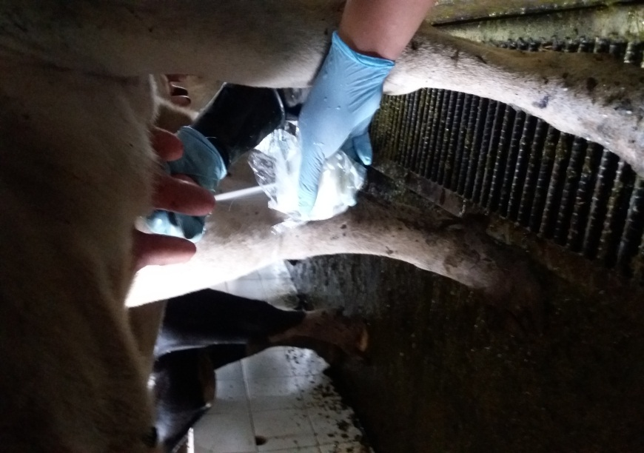

ANEXO N° 6: Cultivo y antibiograma pre aplicación del flavonoide®.

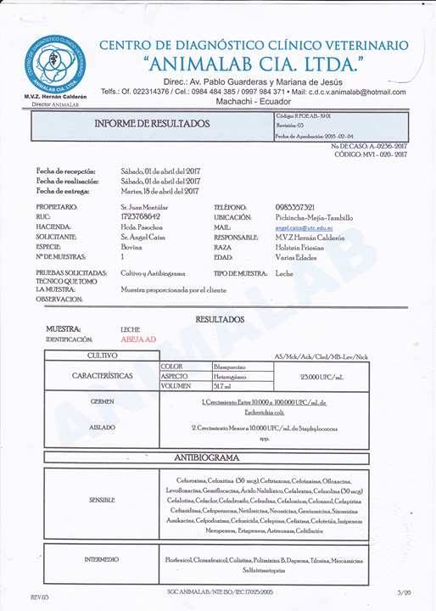

ANEXO N° 7: Cultivo y antibiograma pre aplicación del flavonoide®.

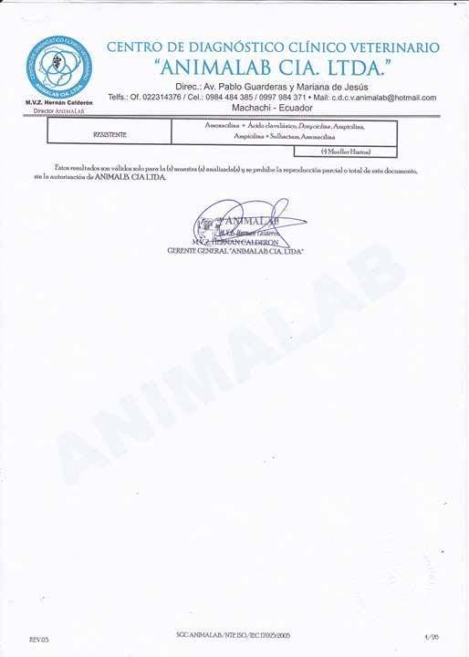

ANEXO N° 8: Conteo de células somáticas pre aplicación del flavonoide®.

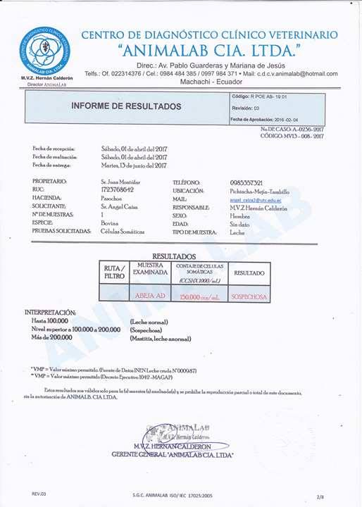

ANEXO N° 9: Unidades formadoras de colonias pre aplicación del flavonoide®.

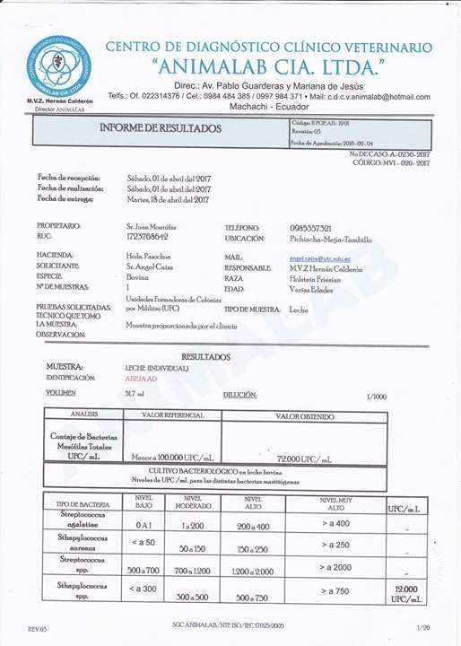

ANEXO N° 10: Unidades formadoras de colonias pre aplicación del flavonoide®.

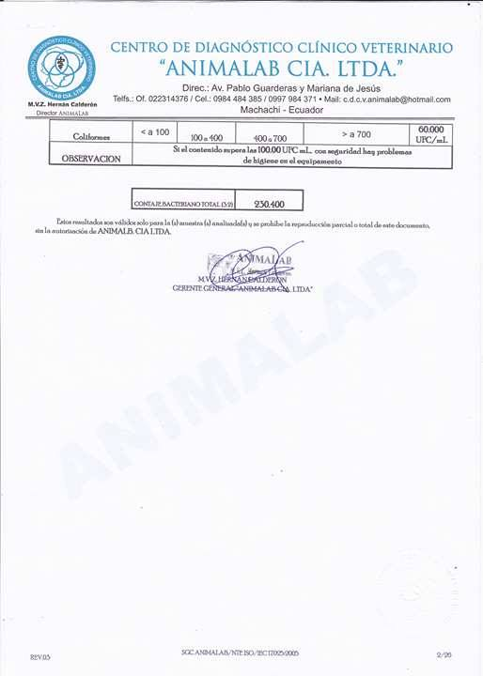

ANEXO N° 11: Cultivo y antibiograma post-aplicación del flavonoide®.

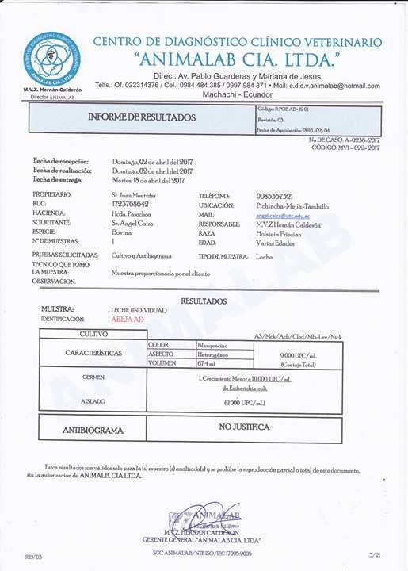

ANEXO N° 12: Conteo de células somáticas post-aplicación del flavonoide®.

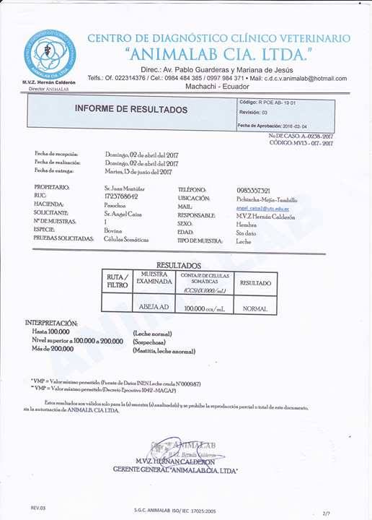

ANEXO N° 13: Unidades formadoras de colonias post-aplicación del flavonoide®.

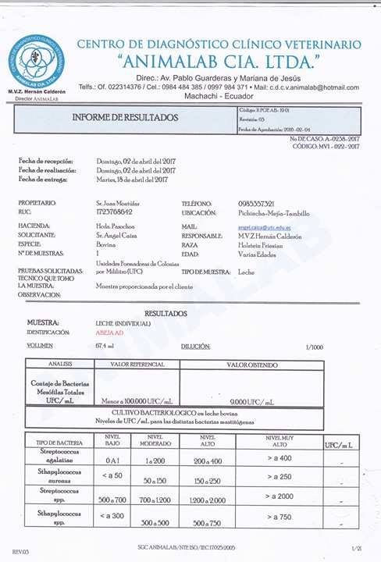

ANEXO N° 14: Unidades formadoras de colonias post-aplicación del flavonoide®.

